智能家居
概要设计说明书

文件状态：  [ ]草 稿  [√]正式发布  [ ]正在修改 | 项目名称 | 智能家居 | 项目编号
文件状态：  [ ]草 稿  [√]正式发布  [ ]正在修改 | 文件名称 | 智能家居_概要设计说明书
文件状态：  [ ]草 稿  [√]正式发布  [ ]正在修改 | 文件标识 | HWDZ-SH-SD-ARCHITECTURE | 作 者 | 曾凡、闫威、王贺喜
文件状态：  [ ]草 稿  [√]正式发布  [ ]正在修改 | 当前版本 | 1.0 | 完成日期 | 2014-6-16
文件状态：  [ ]草 稿  [√]正式发布  [ ]正在修改 | 审 核 人 |  | 审核日期
文件状态：  [ ]草 稿  [√]正式发布  [ ]正在修改 | 批 准 人 |  | 批准日期

河南汉威电子股份有限公司
HENAN HANWEI ELECTRONICS CO.,LTD
修改控制
序号 | 版本 | 修改内容、页码及条款 | 修改人 | 批准人 | 修改日期
1 | V1.0

目 录
1 引言 13
1.1 目的 13
1.2 范围 13
1.3 读者对象 13
1.4 定义和缩写 13
1.5 参考资料 14
2 总体设计 14
2.1 系统概述 14
2.2 设计思想 14
2.3 网络结构 15
2.4 系统架构 16
2.5 开发工具 16
2.6 总体结构 17
2.7 关键处理流程 17
2.8 接口设计 17
1 17
2 17
2.8.1 [SH01_01_01_02] 发现设备 17
2.8.2 [SH01_01_01_03] 查看已发现设备 18
2.8.3 [SH01_01_01_04] 添加/删除设备 19
2.8.4 [SH01_01_01_04] 修改/查看设备 20
2.8.5 [SH01_02_02_01] 手动更新 21
2.8.6 [SH01_02_03_01] 查看汉威知识 22
2.8.7 [SH01_03_01_01] 查看用户信息 23
2.8.8 [SH01_03_01_02] 编辑用户信息 24
2.8.9 [SH01_01_02_01] App控制设备开关 25
2.8.10 [SH01_02_01_01] 查看历史操作信息 26
2.8.11 [SH01_02_01_02] 查看历史报警信息 27
2.8.12 [SH01_02_01_03] 查看历史明细信息 28
2.8.13 [SH01_03_02_01] 新建账号 29
2.8.14 [SH01_03_02_02] 忘记密码 30
2.8.15 [SH01_03_02_03] 修改密码 31
2.8.16 [SH01_05_02_02] 帮助 31
2.8.17 [SH01_05_01_02] 留言板 32
2.9 条件与限制 33
2.10 出错处理设计 33
2.10.1 出错输出信息 33
2.10.2 出错处理对策 34
2.11 质量属性设计 34
2.11.1 易用性设计 34
2.11.2 可靠性设计 35
2.11.3 效率性设计 36
2.11.4 兼容性设计 36
2.11.5 安全性设计 36
2.11.5.1 结构安全与网段划分 36
2.11.5.2 网络访问控制 36
2.11.5.3 网络安全审计 37
2.11.5.4 边界完整性检查 37
2.11.5.5 网络入侵防范 37
2.11.5.6 网络设备防护 37
3 [SH01]APP端系统功能设计 37
3 37
3.1 [SH01_01]设备管理 37
3.1.1 业务项描述 37
3.1.2 流程结构及功能列表 38
3.1.2.1 业务流程 38
3.1.2.2 功能/环节列表 38
配置设备 38
控制设备 38
3.1.3 [SH01_01_01]配置设备 39
3.1.3.1 业务流程 39
3.1.3.2 功能/环节列表 39
一键设置 39
发现设备 39
查看已发现设备 39
添加/删除设备 39
修改/查看设备信息 40
一键还原 40
3.1.3.3 [SH01_01_01_01]一键设置 40
3.1.3.4 [SH01_01_01_02]发现设备 40
3.1.3.5 [SH01_01_01_03]查看已发现设备 41
3.1.3.6 [SH01_01_01_04]添加/删除设备 41
3.1.3.7 [SH01_01_01_04]修改/查看设备 42
3.1.3.8 [SH01_01_01_04]一键还原 42
3.1.4 [SH01_01_02]控制设备 43
3.1.4.1 业务流程 43
3.1.4.2 功能/环节列表 43
APP控制设备开关 43
3.1.4.3 [SH01_01_02_01]App控制设备开关 44
3.2 [SH01_02]数据管理 44
3.2.1 业务项描述 44
3.2.2 流程结构及功能列表 45
3.2.2.1 业务流程 45
3.2.2.2 功能/环节列表 45
查看历史信息 45
更新显示传感器明细 45
查看汉威知识 45
分享 45
3.2.3 [SH01_02_01]查看历史信息 46
3.2.3.1 业务流程 46
3.2.3.2 功能/环节列表 46
查看历史操作信息 46
查看历史报警信息 46
查看历史明细信息 46
3.2.3.3 [SH01_02_01_01]查看历史操作信息 46
3.2.3.4 [SH01_02_01_02]查看历史报警信息 47
3.2.3.5 [SH01_02_01_03]查看历史明细信息 47
3.2.4 [SH01_02_02]更新显示传感器明细 48
3.2.4.1 业务流程 48
3.2.4.2 功能/环节列表 48
手动更新 48
自动更新 48
3.2.4.3 [SH01_02_02_01]手动更新 48
3.2.4.4 [SH01_02_02_02]自动更新 48
3.2.5 [SH01_02_03]查看汉威知识 49
3.2.5.1 业务流程 49
3.2.5.2 功能/环节列表 49
查看汉威知识 49
3.2.5.3 [SH01_02_03_01] 49
3.2.6 [SH01_02_04]分享（微博、微信） 50
3.2.6.1 业务流程 50
3.2.6.2 功能/环节列表 50
分享选中历史 50
分享选中知识 50
分享传感器 50
3.2.6.3 [SH01_02_04_01] 分享选中的历史 50
3.2.6.4 [SH01_02_04_02] 分享选中的知识 51
3.2.6.5 [SH01_02_04_03] 分享选中的传感器 51
3.3 [SH01_03]用户管理 52
3.3.1 业务项描述 52
3.3.2 流程结构及功能列表 52
3.3.2.1 业务流程 52
3.3.2.2 功能/环节列表 52
用户信息 52
用户认证 52
3.3.3 [SH01_03_01]用户信息 52
3.3.3.1 业务流程 52
3.3.3.2 功能/环节列表 52
查看用户信息 52
修改用户信息 52
3.3.3.3 [SH01_03_01_01] 查看用户信息 52
3.3.3.4 [SH01_03_01_02] 编辑用户信息 53
3.3.4 [SH01_03_02]用户认证 53
3.3.4.1 业务流程 53
3.3.4.2 功能/环节列表 53
新建账号 54
连接服务端创建账号 54
忘记密码 54
忘记密码需要登录服务端进行注册。 54
修改密码 54
在本地修改密码，修改密码后设置App的登录上下文。 54
3.3.4.3 [SH01_03_02_01] 新建账号 54
3.3.4.4 [SH01_03_02_02] 忘记密码 54
3.3.4.5 [SH01_03_02_03] 修改密码 55
3.4 [SH01_04]服务器管理 55
3.4.1 业务项描述 55
3.4.2 流程结构及功能列表 56
3.4.2.1 业务流程 56
3.4.2.2 功能/环节列表 56
服务器配置 56
服务器交互 56
3.4.3 [SH01_04_01]服务器配置 56
3.4.3.1 业务流程 56
3.4.3.2 功能/环节列表 56
配置服务器 56
3.4.3.3 [SH01_04_01_01]配置服务器 56
3.4.4 [SH01_04_02]服务器交互 57
3.4.4.1 业务流程 57
3.4.4.2 功能/环节列表 57
推送 57
预警 57
报警 57
3.4.4.3 [SH01_04_02_01] 推送 57
3.4.4.4 [SH01_04_02_01] 预警 58
3.4.4.5 [SH01_04_02_01] 报警 58
3.5 [SH01_05]软件功能 59
3.5.1 业务项描述 59
3.5.2 流程结构及功能列表 59
3.5.2.1 业务流程 59
3.5.2.2 功能/环节列表 59
个性化 59
通用功能 59
3.5.3 [SH01_05_01]个性化 59
3.5.3.1 业务流程 59
3.5.3.2 功能/环节列表 59
3.5.3.3 [SH01_05_01_01] 主题 60
3.5.3.4 [SH01_05_01_02] 留言板 60
3.5.4 [SH01_05_02]通用功能 61
3.5.4.1 业务流程 61
3.5.4.2 功能/环节列表 61
3.5.4.3 [SH01_05_02_01] 关于 61
3.5.4.4 [SH01_05_02_02] 帮助 62
3.5.4.5 [SH01_05_02_03] 开发者名单 62
3.5.4.6 [SH01_05_02_04] 退出 63
4 [SH02]服务端系统功能设计 63
4.1 [SH02_01]操作权限 63
4.1.1 业务项描述 63
4.1.2 流程结构及功能列表 64
4.1.2.1 业务流程 64
4.1.2.2 功能/环节列表 64
4.1.2.3 [SH02_01_01]分配权限 64
4.1.2.4 [SH02_01_02]登录、操作日志 64
4.2 [SH02_02]个人基本信息 65
4.2.1 业务项描述 65
4.2.2 流程结构及功能列表 65
4.2.2.1 业务流程 65
4.2.2.2 功能/环节列表 65
4.2.2.3 [SH02_02_01]客户基本信息 66
4.2.2.4 [SH02_02_02]信息操作记录 66
4.3 [SH02_03]设备基本信息 67
4.3.1 业务项描述 67
4.3.2 流程结构及功能列表 67
4.3.2.1 业务流程 67
4.3.2.2 功能/环节列表 67
4.3.2.3 [SH02_03_01]设备注册 67
4.3.2.4 [SH02_03_02]设备基本信息 68
4.3.2.5 [SH02_03_03]设备状态 68
4.4 [SH02_04]数据信息采集存储 69
4.4.1 业务项描述 69
4.4.2 流程结构及功能列表 69
4.4.2.1 业务流程 69
4.4.2.2 功能/环节列表 69
4.4.2.3 [SH02_04_01]设备监控 69
4.4.2.4 [SH02_04_02]数据采集 70
4.4.2.5 [SH02_04_02]数据存储 70
4.5 [SH02_05]操作信息（委托汉威云） 71
4.5.1 业务项描述 71
4.5.2 流程结构及功能列表 71
4.5.2.1 业务流程 71
4.5.2.2 功能/环节列表 71
4.5.2.3 [SH02_05_01]操作信息 71
4.5.2.4 [SH02_05_02]操作信息（自动） 72
4.6 [SH02_06]报警信息 72
4.6.1 业务项描述 72
4.6.2 流程结构及功能列表 73
4.6.2.1 业务流程 73
4.6.2.2 功能/环节列表 73
4.6.2.3 [SH02_06_01]报警信息 73
4.7 [SH02_07]数据监控与分析 74
4.7.1 业务项描述 74
4.7.2 流程结构及功能列表 74
4.7.2.1 业务流程 74
4.7.2.2 功能/环节列表 74
4.7.2.3 [SH02_07_01]报表 74
4.7.2.4 [SH02_07_02]分析 75
4.8 [SH02_08]健康知识普及 75
4.8.1 业务项描述 75
4.8.2 流程结构及功能列表 76
4.8.2.1 业务流程 76
4.8.2.2 功能/环节列表 76
4.8.2.3 [SH02_08_01]信息操作 76
4.8.2.4 [SH02_08_02]自动推送设置 76
4.8.2.5 [SH02_08_03]分享 77
4.9 [SH02_09]常见问题解决 77
4.9.1 业务项描述 77
4.9.2 流程结构及功能列表 78
4.9.2.1 业务流程 78
4.9.2.2 功能/环节列表 78
4.9.2.3 [SH02_09_01]信息操作 78
4.10 [SH02_10]预约服务 78
4.10.1 业务项描述 78
4.10.2 流程结构及功能列表 79
4.10.2.1 业务流程 79
4.10.2.2 功能/环节列表 79
4.10.2.3 [SH02_10_01]预约 79
4.11 [SH02_11]信息推送（单推 广推） 80
4.11.1 业务项描述 80
4.11.2 流程结构及功能列表 80
4.11.2.1 业务流程 80
4.11.2.2 功能/环节列表 80
4.11.2.3 [SH02_11_01]推送 80
4.12 [SH02_12]讨论区 81
4.12.1 业务项描述 81
4.12.2 流程结构及功能列表 81
4.12.2.1 业务流程 81
4.12.2.2 功能/环节列表 81
4.12.2.3 [SH02_12_01]讨论 81
4.13 [SH02_13]留言板 82
4.13.1 业务项描述 82
4.13.2 流程结构及功能列表 82
4.13.2.1 业务流程 82
4.13.2.2 功能/环节列表 82
4.13.2.3 [SH02_13_01]留言板 82
4.14 [SH02_14]协议管理 83
4.14.1 业务项描述 83
4.14.2 流程结构及功能列表 83
4.14.2.1 业务流程 83
4.14.2.2 功能/环节列表 83
5 系统维护设计 83
5.1 维护要求 83
5.2 维护方法 83
6 附录 84

引言

目的
针对不同人员提出一个大概的设计思想，了解整个项目的功能模块。

范围
本项目是一款监测空气质量的系统，通过对数据的分析，反馈给客户有用的消息和合适的操作，保证客户对空气高质量的要求，但本系统不能解决空气质量的问题，只能起到改善作用。

读者对象
公司系统内智能系统以及与之关联系统的开发、实施和推广的人员。

定义和缩写
- 定义和缩写表
术语/缩写词 | 定义
PPQA | Process and Product Quality Assurance 过程与产品质量保证
App | 可以在移动设备上为使用者提供互联网入口，满足人们咨询、购物、社交、娱乐、搜索等需求的一切应用程序
协议 | 通讯内容，由公司内部定义好内容的格式和含义，设备按照这个格式将数据打包，服务端再按照含义进行解析

参考资料
《计算机软件产品开发文件编制指南》
《计算机软件质量保证计划规范》
《计算机软件配置管理计划规范》
《软件文档管理指南》

总体设计

系统概述
智能家居通过物联网技术将家中的各种设备（如音视频设备、照明系统、窗帘控制、空调控制、安防系统、数字影院系统、网络家电以及三表抄送等）连接到一起，提供家电控制、照明控制、窗帘控制、电话远程控制、室内外遥控、防盗报警、环境监测、暖通控制、红外转发以及可编程定时控制等多种功能和手段。与普通家居相比，智能家居不仅具有传统的居住功能，兼备建筑、网络通信、信息家电、设备自动化，集系统、结构、服务、管理为一体的高效、舒适、安全、便利、环保的居住环境，提供全方位的信息交互功能。帮助家庭与外部保持信息交流畅通，优化人们的生活方式，帮助人们有效安排时间，增强家居生活的安全性，甚至为各种能源费用节约资金。

设计思想

总体
1）简洁性：没有复杂的页面，没有深入的菜单，没有繁复的数据和颜色，只有简单流畅线条和功能；
2）多手势：主页与菜单的切换，传感器信息之间的切换都可以通过手势去控制，避免了弹出选择菜单/窗体之类影响用户体验的设计；
3）跨设备：一次开发全部应用，在手机上开发，在平板上也能得到很好的用户体验（HTML5页面支持横向扩展）。
4）对比： 设计大胆、页面简洁、功能简易、风格清新。

菜单
1）视觉：仿IOS7毛玻璃+手势控制缩放，白丝边框图标配合透明背景，简洁且富有科技感；
2）使用：浅层菜单（力求无二级菜单）设计，简洁但不简单，方便但功能强大；
3）先进：创新的技术带来新的感官刺激，可以保证国内首创；
4）对比：以往思维固化的设计加上多层的菜单，“下一步下一步”的就如迷宫一般，本次采用的菜单可以打破常规。

主页面
1）构成：基于HTML5和CSS3的页面布局，未来可以直接作为IOS的前台显示，提高了复用性；
2）特效：使用丰富的开源类库去实现页面的展示、动画与滑动；
3）图表：基于JQuery设计的进度条和chartJs的曲线图，功能强大且具有很高的可观赏性，可以取悦用户的审美；
4）对比：不落后“墨迹天气”主页布局设计（可以左右手势选设备，上下手势选明细）。

网络结构
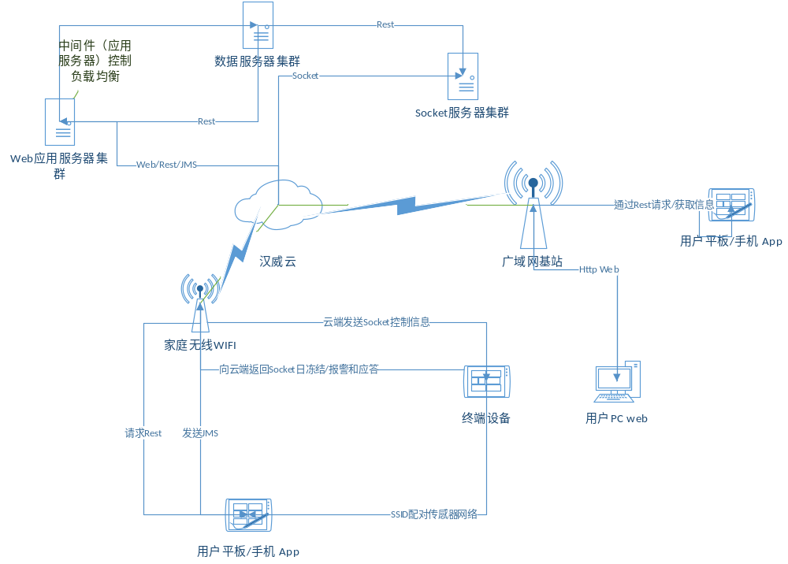

系统架构
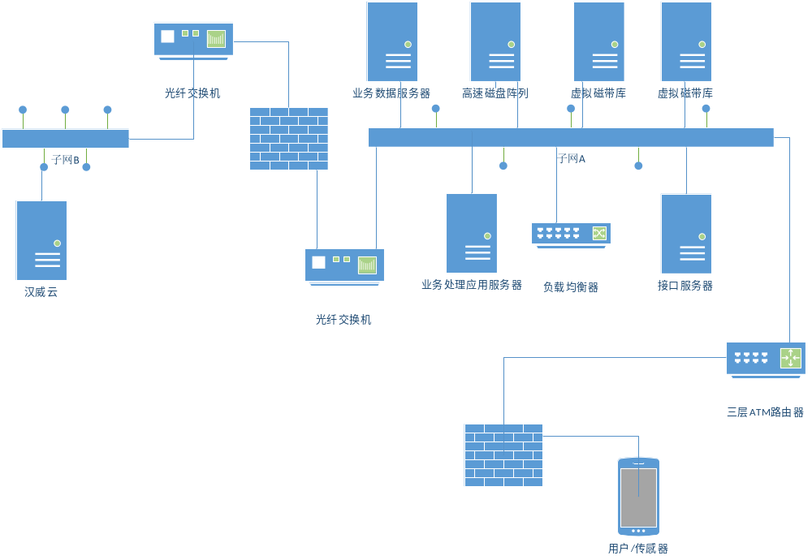

开发工具
软件开发: Elicpse等IDE。
移动设备：原生Android系统手机、非原生Android手机、Android系统平板。
硬件开发：嵌入式开发工具和网络通讯测试工具。

总体结构
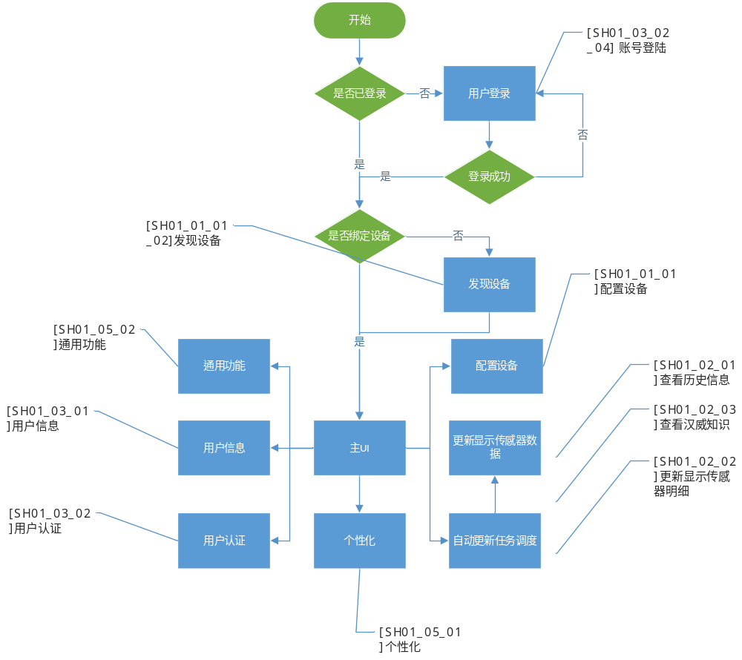

关键处理流程
[SH01_01_01_02] 发现设备
[SH01_01_02_01] App控制设备开关

接口设计

[SH01_01_01_02] 发现设备
时序图：
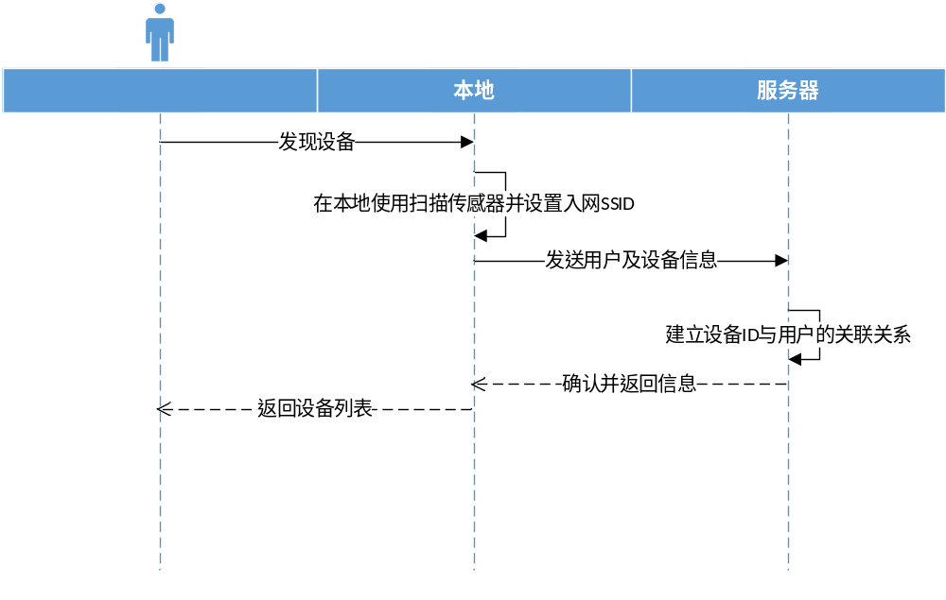
接口编号：1
接口作用：关联[登录用户]与发现的设备
结果要求：返回[确认成功联网设备]列表
方法名称：public String doSaveAddEquips
参数列表： String USERID, SESSIONID，DRIVERTYPE
DRIVERID，DRIVERNAME
返回结果：List<传感器PO>
返回格式：JSON
示例：
http://localhost:8080/smart/smart/d002!doSaveAddEquips?USERID=be2666a4-85d5-4d70-86c2-b854f457f3cd&&SESSIONID=13658E39DFFB1A7231C083915595F28B&&DRIVERTYPE=2&&DRIVERID=ABCEDFG&&DRIVERNAME=aa

结果展示：
{
"code": "1",
"count": 1,
"data": null,
"dataObject": [
{
"air": {
"co2": "",
"createTime": "2014-07-04 15:03:21",
"humidity": "",
"pm25": "",
"sensorId": "ABCEDFG",
"temperature": ""
},
"alert": {},
"gas": {},
"sensorId": "ABCEDFG"
}
],
"message": "新增设备成功",
"tableName": "D002"
}

[SH01_01_01_03] 查看已发现设备
时序图：
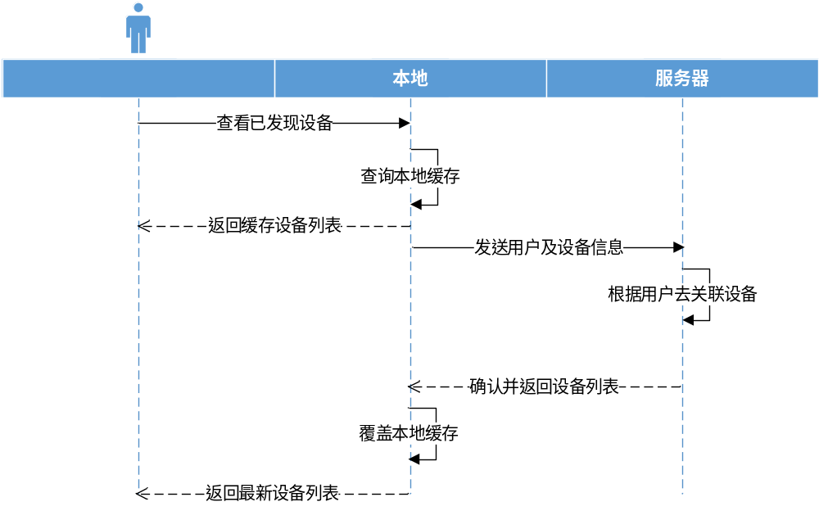接口编号：2
接口作用：根据用户信息查找到对应的设备
结果要求：返回用户关联的[设备]列表
方法名：public String doListEquip;
参数列表： String userId
用户登录验证SessionId:Md5(Md5(用户名)+Pw)
返回结果：List<传感器PO> APP发送给服务端的传感器列表
返回格式：JSON

[SH01_01_01_04] 添加/删除设备
时序图：
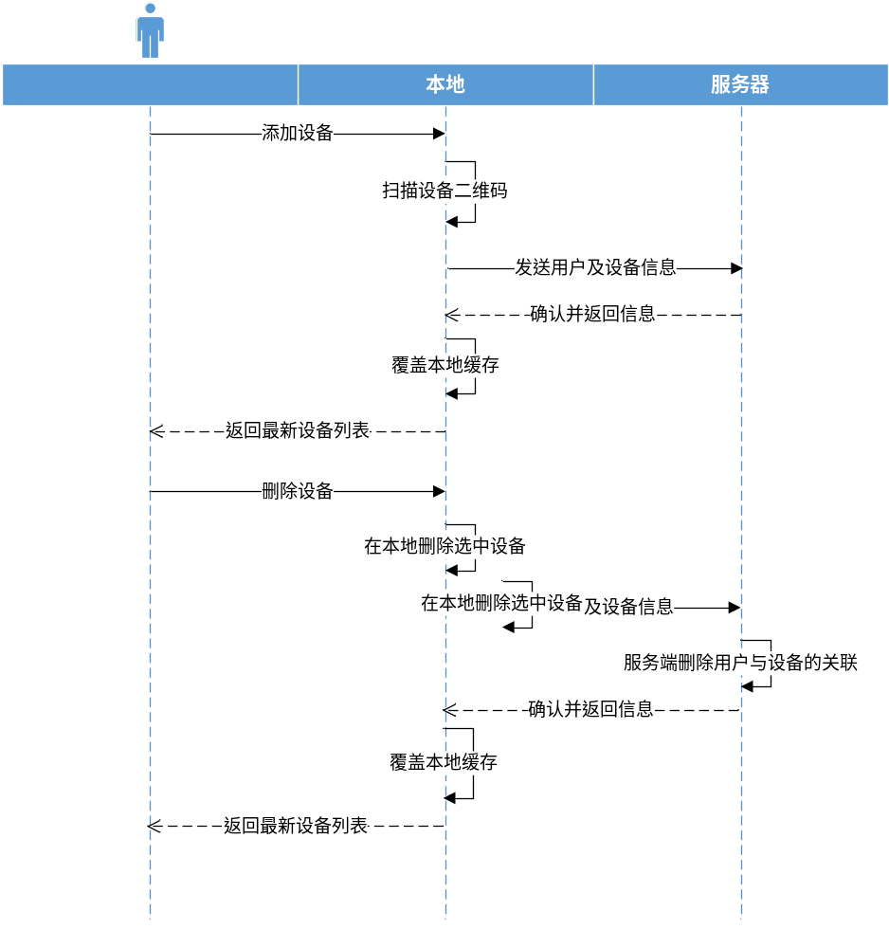接口编号：3
接口作用：添加设备与用户关联，删除设备与用户关联
结果要求：成功/失败
方法名： public String doAdd/ doDeleteEquip
参数列表：String userId,
传感器PO,
用户登录验证SessionId:Md5(Md5(用户名)+Pw)
返回结果：List<传感器PO> APP发送给服务端的传感器列表
返回格式：JSON

[SH01_01_01_04] 修改/查看设备
时序图：
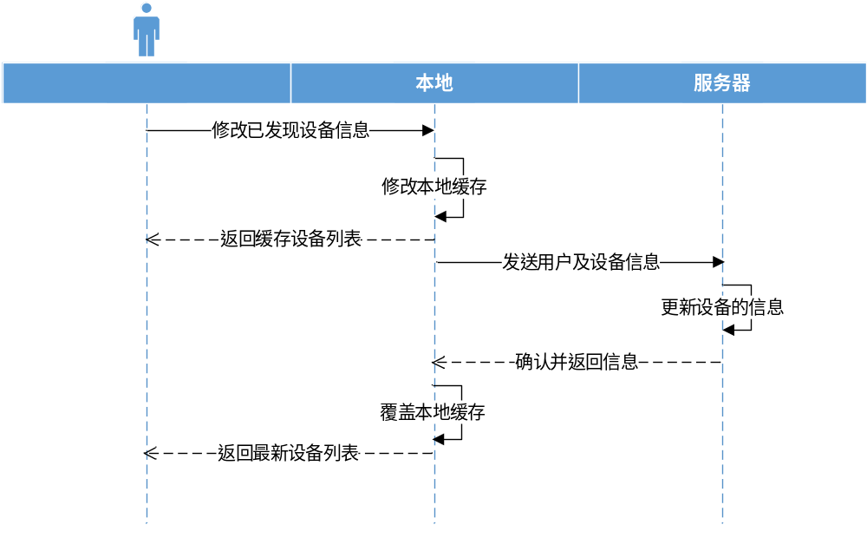接口编号：4
接口作用：修改设备的名称信息
结果要求：成功/失败
方法名： public String doEditEquip
参数列表：String userId,
String传感器PO,
用户登录验证SessionId:Md5(Md5(用户名)+Pw)

[SH01_02_02_01] 手动更新
时序图：
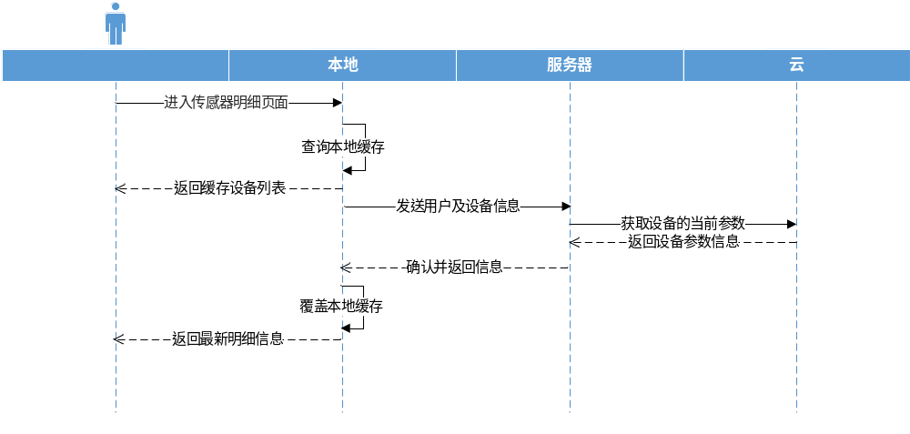接口编号：5
接口作用：根据用户信息返回所有对应设备的传感器明细信息
结果要求：返回[设备传感器各项明细={
- 空气传感器=[温度:0-50℃;湿度:0-100RH%;二氧化碳:0-5000ppm;PM2.5:0-1000ug/m3；报警阀值默认二氧化碳800ppm]
- 燃气传感器=[CO:0-500ppm;CH4传感器在超过10%浓度以后的线性度不好,采样到是数值不稳定]
}列表。
方法名：public String doViewDetail
参数列表：String userId,
用户登录验证SessionId:Md5(Md5(用户名)+Pw)
返回结果：List<传感器明细PO > APP发送给服务端的传感器列表
返回格式：JSON

[SH01_02_03_01] 查看汉威知识
时序图：
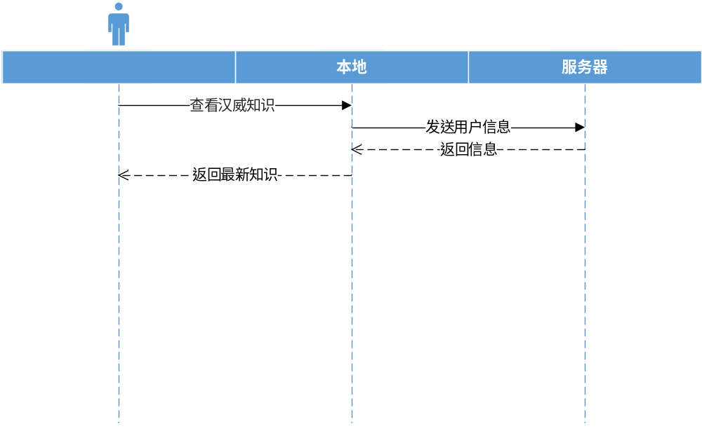接口编号：6
接口作用：根据用户传感器值（例如：空气污染严重、中等、无）获取对应的日常知识列表
结果要求：对应的知识
方法名：public List <知识PO> findKnowlage
参数列表：void
返回结果：List <知识PO> 汉威知识的PO列表
返回格式：JSON

[SH01_03_01_01] 查看用户信息
时序图：
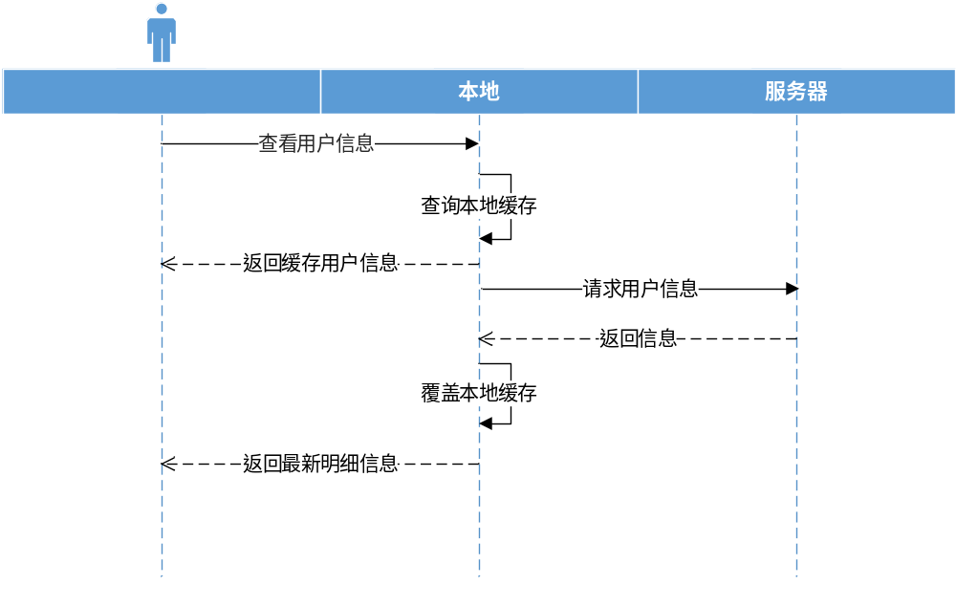接口编号：7
接口作用：根据APP登录用户信息从服务器获取完整的用户信息
结果要求：返回[用户]明细信息
方法名：public String doListUser
参数列表：String userId,
用户登录验证SessionId:Md5(Md5(用户名)+Pw)
返回结果：用户PO
返回格式：JSON

[SH01_03_01_02] 编辑用户信息
时序图：
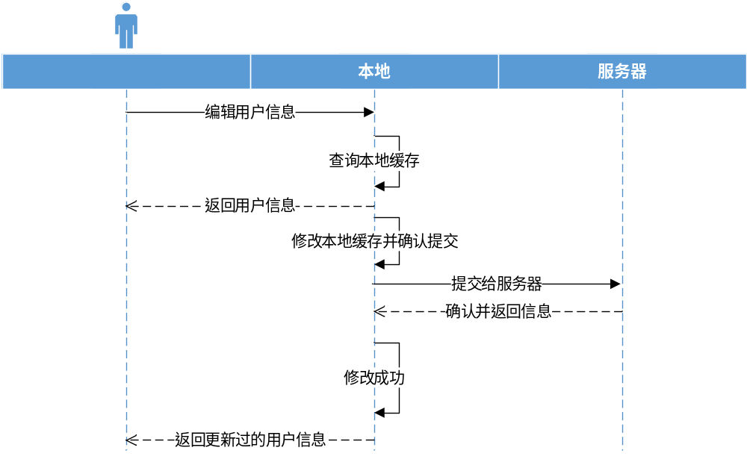接口编号：8
接口作用：在APP端完成对用户信息的编辑，并将编辑的数据发送至服务端确认
结果要求：成功/失败
方法名：public String updateUser
参数列表：用户PO，
用户登录验证SessionId:Md5(Md5(用户名)+Pw)
返回结果：成功/失败
返回格式：JSON

[SH01_01_02_01] App控制设备开关
时序图：
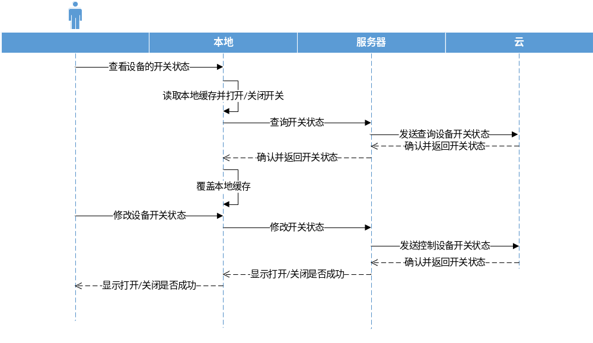接口编号：9
接口作用：根据用户发送的设备信息查询和改变设备的开关状态
结果要求：返回[成功/失败]和[开关状态]
方法名：public String doViewSwitchStatus //读取开关状态
参数列表：String 设备Id
方法名：public String doEditSwitchStatus //设置开关状态
参数列表：String 设备Id,String 设备状态
返回结果：成功/失败
返回格式：JSON

[SH01_02_01_01] 查看历史操作信息
时序图：
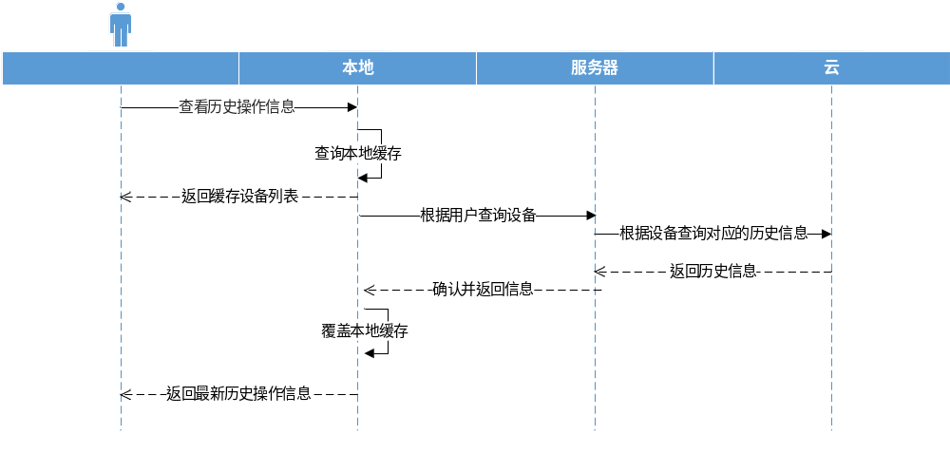接口编号：10
接口作用：用户根据设备信息查询对应设备开关操作的历史(过去七天)信息或者账号修改历史信息
结果要求：返回[设备/用户操作]列表
方法名：public String doListOptrHistory
参数列表：String 设备Id，
String userId,
用户登录验证SessionId:Md5(Md5(用户名)+Pw)
返回结果：
返回格式：JSON

[SH01_02_01_02] 查看历史报警信息
时序图：
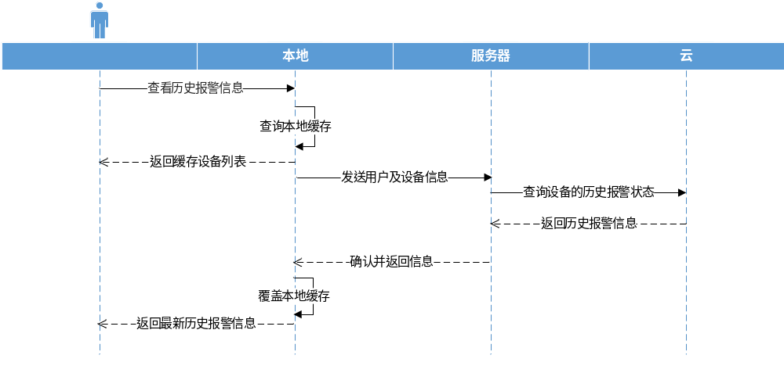接口编号：11
接口作用：用户根据设备信息查询对应设备报警的历史(过去七天)信息
结果要求：返回[历史报警信息]列表
方法名：public void doListAlertHistory
参数列表：String 设备Id,
用户登录验证SessionId:Md5(Md5(用户名)+Pw)
返回结果：
返回格式：JSON

[SH01_02_01_03] 查看历史明细信息
时序图：
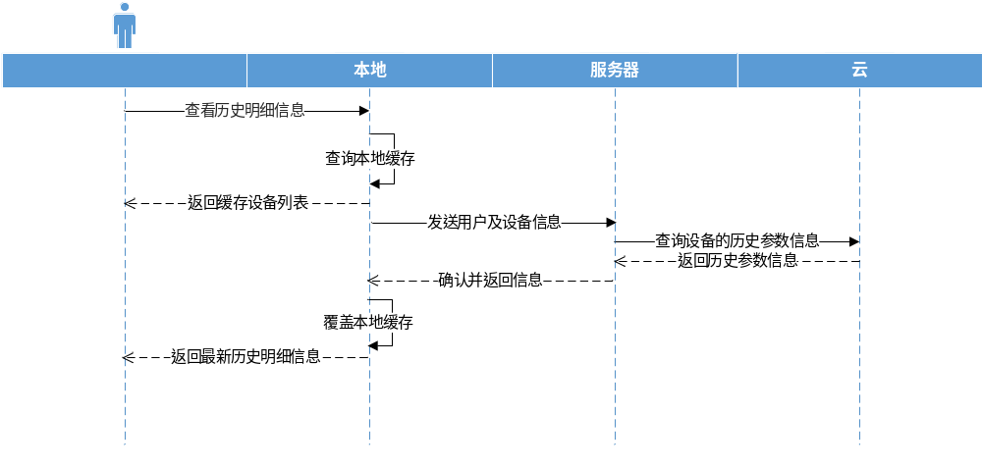接口编号：12
接口作用：用户根据设备信息查询对应设备明细的历史(过去七天)信息
结果要求：返回[明细历史信息]列表
方法名：public void doListDetailHistory
参数列表：String 设备Id,
用户登录验证SessionId:Md5(Md5(用户名)+Pw)
返回结果：
返回格式：JSON

[SH01_03_02_01] 新建账号
时序图：
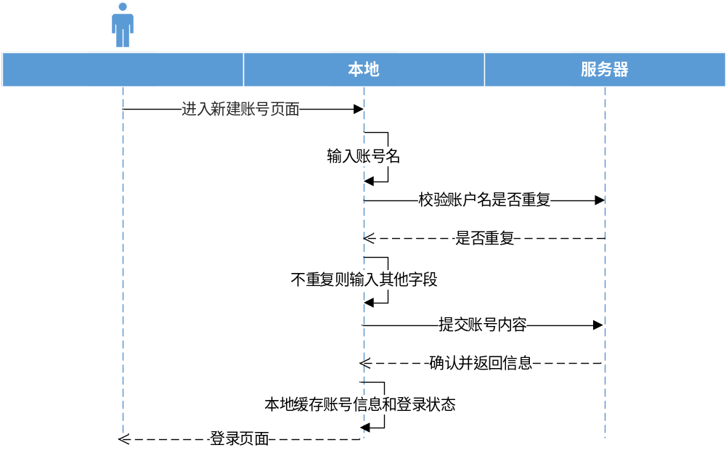接口编号：13
接口作用：验证新建账号的用户名是否重复，接受用户提交的账户信息并完成返回注册的提示。
结果要求：返回成功/失败
方法名：public String doCreateAccount
参数列表：用户PO,
用户登录验证SessionId:Md5(Md5(用户名)+Pw)
返回结果：
返回格式：JSON

[SH01_03_02_02] 忘记密码
时序图：
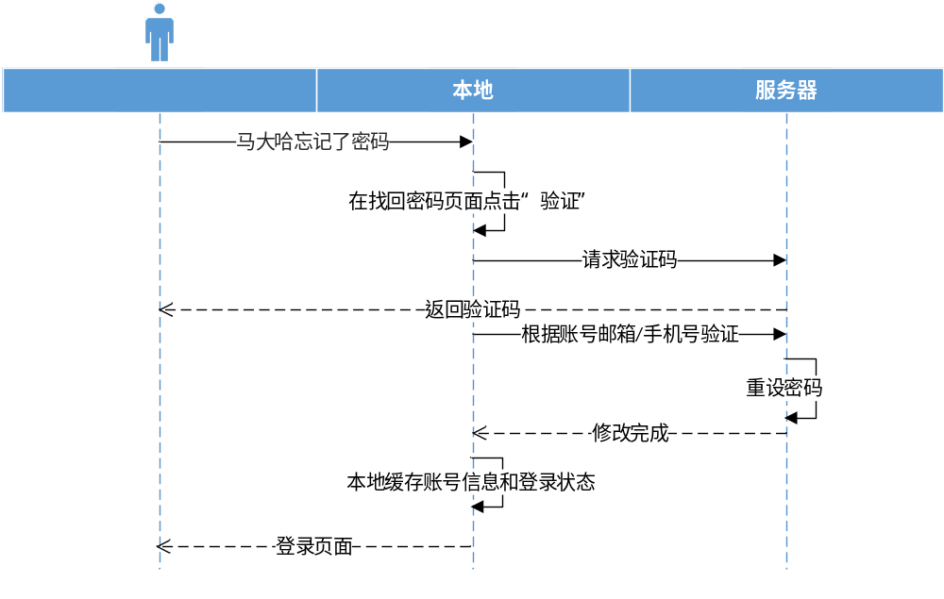接口编号：14
接口作用：向用户发送验证码并完成重设密码的功能
结果要求：成功/失败
方法名：public String doResetPw
参数列表：用户PO,
String 邮箱/短信获取的验证码,
String userId,String newPw
用户登录验证SessionId:Md5(Md5(用户名)+Pw)
返回结果：成功/失败，
用户登录验证SessionId:Md5(Md5(用户名)+Pw)
返回格式：JSON

[SH01_03_02_03] 修改密码
时序图：
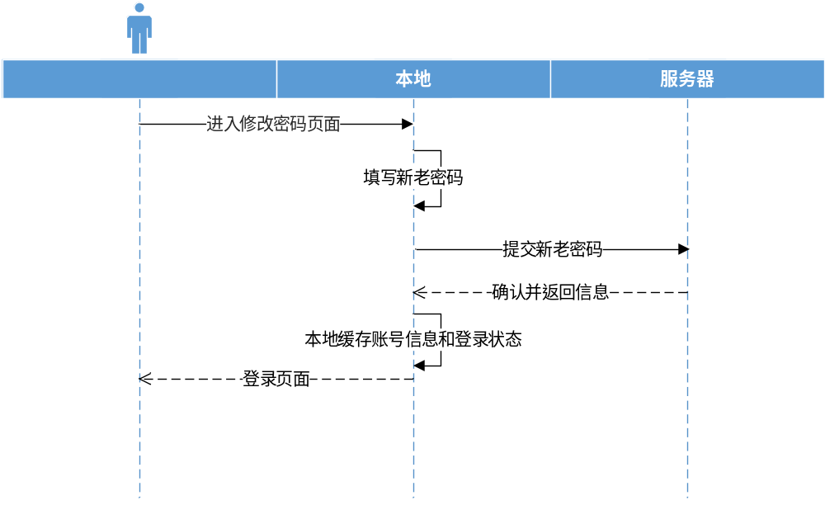
接口编号：15
接口作用：验证老密码，保存新密码，并返回确认信息
结果要求：成功/失败
方法名：public boolean doEditPw
参数列表：用户PO,String oldPw，
String newPw
用户登录验证SessionId:Md5(Md5(用户名)+Pw)
返回结果：成功/失败
新的用户登录验证SessionId:Md5(Md5(用户名)+Pw)
返回格式：JSON

[SH01_05_02_02] 帮助
时序图：
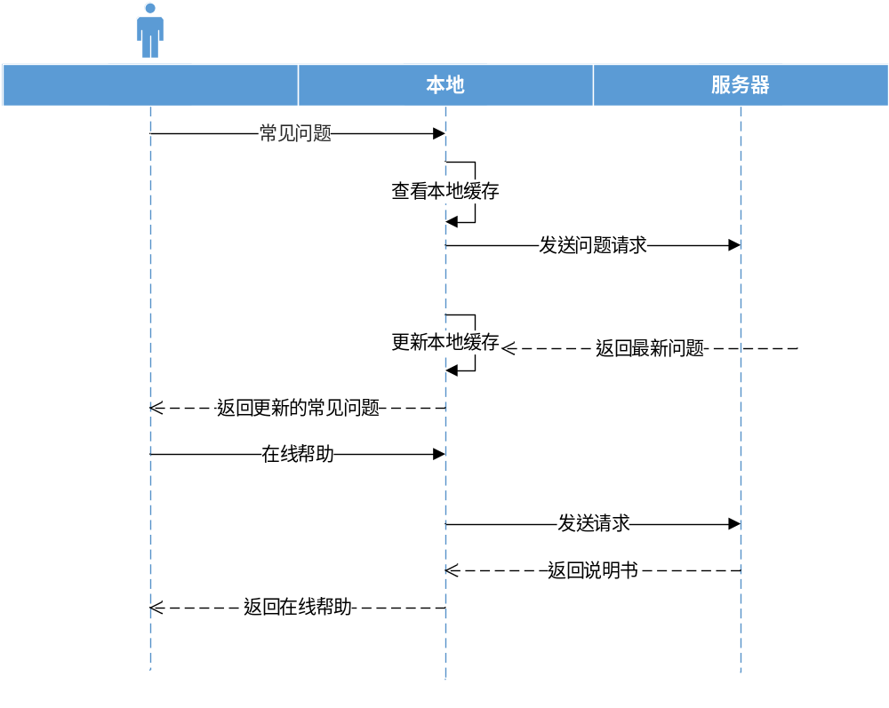
接口编号：15
接口作用：查询[常见问题]，查询[在线帮助]
结果要求：[常见问题]，[在线帮助]
方法名：public String getHelp
参数列表：void
返回结果：Map{solution=[常见问题]，onlinehelp=[在线帮助]}
返回格式：JSON

[SH01_05_01_02] 留言板
时序图：
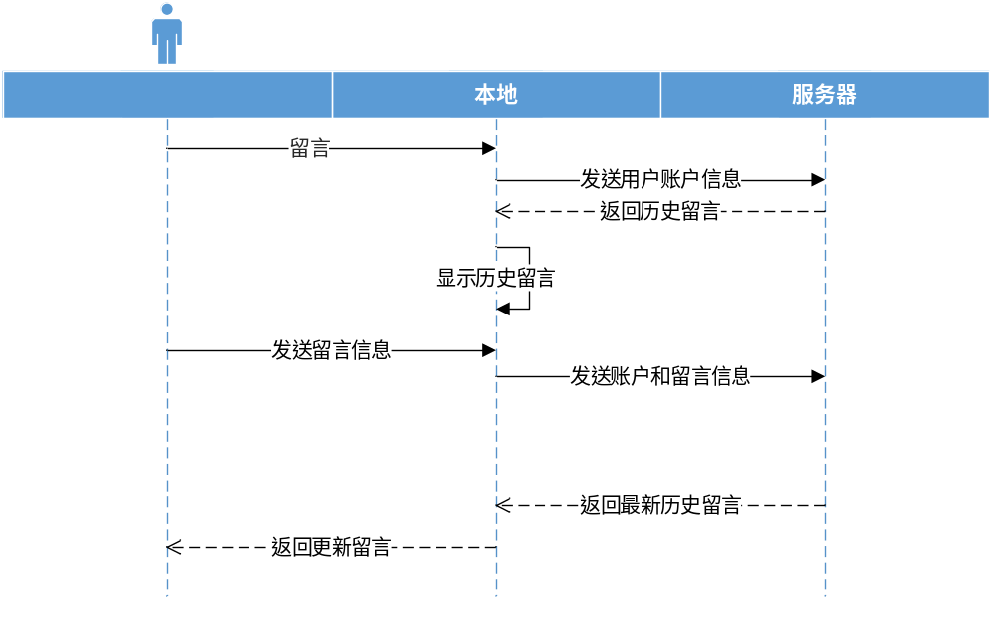接口编号：17
接口作用：接受用户的留言信息，显示用户历史留言信息
结果要求：返回[历史留言信息]
方法名：public String doListMessage
参数列表：String userId
http://localhost:8080/smart/hwmobile/smart/s006!doListMessage?userId=1
{"code":"1",
"count":null,
"data":null,
"dataObject":[{"ma001":"eb3382c0-97e4-4f55-b5f6-895466c0065a","ma002":"你好","ma003":{"date":7,"day":1,"hours":17,"minutes":38,"month":6,"seconds":50,"time":1404725930000,"timezoneOffset":-480,"year":114},"ma004":"1","ma005":"","ma006":""},{"ma001":"04ec947d-6e16-42ab-bd43-403395d81057","ma002":"你好","ma003":{"date":7,"day":1,"hours":17,"minutes":41,"month":6,"seconds":5,"time":1404726065000,"timezoneOffset":-480,"year":114},"ma004":"1","ma005":"","ma006":""}],"
message":"操作成功","tableName":"S006"}

方法名：public String doAddMessage
参数列表：String userId,String message
http://localhost:8080/smart/hwmobile/smart/s006!doAddMessage?userId=1&&message=你好
{"code":"1",
"count":null,
"data":null,"
dataObject":null,
"message":"留言成功",
"tableName":"S006"}

方法名：public String doEditMessage
参数列表：String userId, 留言id ,String message
方法名：public String doDeleteMessage
参数列表：String userId,String 留言id
返回结果：List<历史留言>
返回格式：JSON

2.8.19 讨论区
- 主题列表
参数列表：String sessionId
Url:http://localhost:8080/smart/hwmobile/smart/s004!doView?sessionId=13658E39DFFB1A7231C083915595F28B
返回：{"code":"1","count":5,"data":null,"dataObject":[{"ma001":"680d4dcb-5894-48a2-b4fe-a3b180cd7614","ma002":"v","ma003":"mycontent","ma004":"2014-07-09 16:43:35","ma005":"1","ma006":"","ma007":""},{"ma001":"226d6fd8-6363-4c3f-ad3a-11f4844fe0c0","ma002":"v","ma003":"mycontent","ma004":"2014-07-09 16:09:31","ma005":"1","ma006":"","ma007":""},{"ma001":"55a76199-c4d5-4625-994b-09942a79cc88","ma002":"v","ma003":"bbbbbbbb","ma004":"2014-07-09 17:34:40","ma005":"1","ma006":"","ma007":""},{"ma001":"74971831-5c44-411b-9aa5-edca52e835a3","ma002":"汉威","ma003":"mycontent","ma004":"2014-07-09 13:32:10","ma005":"1","ma006":"","ma007":""},{"ma001":"5973a2ad-64ad-4fc8-b94e-440d0c67e0bc","ma002":"v","ma003":"mycontent","ma004":"2014-07-09 16:09:27","ma005":"1","ma006":"","ma007":""}],"message":"操作成功","tableName":"S004"}
- 点击某个主题查看所有人的讨论记录
参数列表：String sessionId ，String titleID
Url:http://localhost:8080/smart/smart/s005!doGetReplayList?sessionId=13658E39DFFB1A7231C083915595F28B&&titleID=5973a2ad-64ad-4fc8-b94e-440d0c67e0bc
返回：{"code":"1","count":2,"data":null,"dataObject":[{"ma001":"4110f127-410d-404e-a15a-b0b6dd97fbf1","ma002":"5973a2ad-64ad-4fc8-b94e-440d0c67e0bc","ma003":"liyuhao","ma004":"2014-07-10 10:45:07","ma005":"2","ma006":"","ma007":""},{"ma001":"c7c4b1c5-dee1-41d4-81b0-9a609bc83415","ma002":"5973a2ad-64ad-4fc8-b94e-440d0c67e0bc","ma003":"zhangsan","ma004":"2014-07-10 10:59:31","ma005":"3","ma006":"","ma007":""}],"message":"操作成功","tableName":"S005"}
- 点击某个主题可发表言论
参数列表：String sessionId,String titleID(讨论区id),String String replyMsg,String userID
Url:http://localhost:8080/smart/hwmobile/smart/s005!doReply?sessionId=13658E39DFFB1A7231C083915595F28B&&titleID=5973a2ad-64ad-4fc8-b94e-440d0c67e0bc&&replyMsg=liyuhao&&userID=2
返回：{"code":"1","count":1,"data":null,"dataObject":null,"message":"回复成功","tableName":"S005"}

条件与限制
功能受硬件模块的限制
只适合Android移动端
网络环境支持

出错处理设计

出错输出信息
崩溃式错误，会将错误日志文件通过邮件的方式传递到邮箱并进行分析。

出错处理对策
将出错概率都在质量控制上解决掉，并增加客户反馈系统，针对性的解决并及时升级。

质量属性设计

易用性设计
            - 对普通用户进行测试是确定易用性最可靠的方式应用系统必须提供一致性的图形用户界面风格。
            - 应用系统必须采用分页机制显示查询结果，并显示返回的记录数目、当前页和总页数。
            - 应用系统发现用户提交有误信息，必须以弹出窗口的形式明确提示用户错误的原因，并把界面控制焦点置于发生错误的控件对象上。
            - 应用系统的操作界面必须明确标识出必填的输入信息。
            - 在导致系统数据发生变化的操作执行之前，系统应该弹出提示窗口供用户确认。
            - 对于复杂的信息结构，系统应该采用分栏的机制在同一个窗口中显示不同的信息内容，并自动刷新不同部分的信息内容。
            - 当应用系统正在执行用户提交的请求而无法返回时，必须明确标识系统处于繁忙阶段。
            - 应用系统功能菜单必须按照功能域、功能项的分类方法进行组织。
            - 对于操作员无权限使用的菜单功能，应用系统不显示该菜单或将其设置为不可用状态。
            - 系统必须提供在线帮助功能，对于每一个操作功能都能查找到相应的详细使用说明。
            - 操作员登录系统后，系统必须能够主动地提醒等待该操作员处理的任务。
            - 应用系统提供问题管理功能，支持常见问题的收集、反馈等。
            - 经常性的面向基层的具体岗位的业务处理界面必须简洁、实用、直观，数据信息分层显示，常用的排前，不常用的靠后或消隐。
            - 操作键序符合工作处理步骤，能自动跳转，以提高日常业务处理效率。

可靠性设计
            - 整个系统应能够连续7×24小时不间断工作，出现故障应能及时告警。
            - 系统应具备自动或手动恢复措施，以便在发生错误时能够快速地恢复正常运行。软件系统故障时，自动恢复时间< 15 分钟，手工恢复时间< 4 小时。
            - 应用软件要防止消耗过多的系统资源而使系统崩溃。
            - 系统采用集群架构设计，任一台主机故障，其它主机仍然可以正常工作，性能没有大的影响。
            - 系统采用容灾设计，主数据中心在出现故障或遭到破坏备份中心仍能保存主中心的完整数据、日志等镜像，保证生产的连续稳定运行。
            - 系统平均无故障率 > 99.7%。

效率性设计
系统是基于汉威基础平台的设计上开发的，可通过简单的修改就可以达到使用的效果，并且该平台不断的迭代，功能性更丰富，应用上更简单。

兼容性设计
本系统目前只支持Android系统，将来会开发ios，目前在考虑兼容这两大系统采用网页的形式，建立web端来达到同样的操作结果。

安全性设计

结构安全与网段划分
关键网络设备的业务处理能力具备冗余空间，满足业务高峰期需要。
根据机构业务的特点，在满足业务高峰期需要的基础上，合理设计网络接入及核心网络的带宽。
在业务终端与业务服务器之间进行路由控制，并建立安全的访问路径。
设计和绘制与当前运行情况相符的网络拓扑结构图。
根据各部门的工作职能、重要性、所涉及信息的重要程度等因素，划分不同的子网或网段，并按照方便管理和控制的原则为各子网、网段分配地址段。
需要建立VLAN虚拟专网以保证业务处理的数据安全，通过分配固定带宽保证数据传输的稳定可靠。

网络访问控制
能根据会话状态信息为数据流提供明确的允许/拒绝访问的能力，控制粒度为网段级。
需在访问终端和核心主机之间采用防火墙进行网络隔离和访问控制。
按用户和系统之间的允许访问规则，决定允许或拒绝用户对受控系统进行资源访问，控制粒度为单个用户。

网络安全审计
记录关键网络设备的运行状况、网络流量、用户行为等事件的日期和时间、用户、事件类型、事件是否成功及其他与审计相关的信息。

边界完整性检查
能够对内部网络中出现的内部用户未通过准许私自联到外部网络的行为进行检查。

网络入侵防范
在网络边界处监视以下攻击行为：端口扫描、强力攻击、木马后门攻击、拒绝服务攻击、缓冲区溢出攻击、IP碎片攻击、网络蠕虫攻击等入侵事件的发生。

网络设备防护
对登录网络设备的用户进行身份鉴别。
对网络设备的管理员登录地址进行限制。
网络设备用户的标识唯一。
身份鉴别信息具有不易被冒用的特点，口令有复杂度要求，如口令长度至少八位以上，同时包含字母、数字、特殊字符等，并定期更换口令。
具有登录失败处理功能，如：结束会话、限制非法登录次数、当网络登录连接超时自动退出。
当远程对网络设备进行管理时，采取必要措施，防止鉴别信息在网络传输过程中被窃听。

[SH01]APP端系统功能设计

[SH01_01]设备管理

业务项描述
【登录用户】可以通过App对同网WIFI内智能传感器终端进行操作。
本业务项包括【配置设备】和【控制设备】2个业务子项。

流程结构及功能列表

业务流程
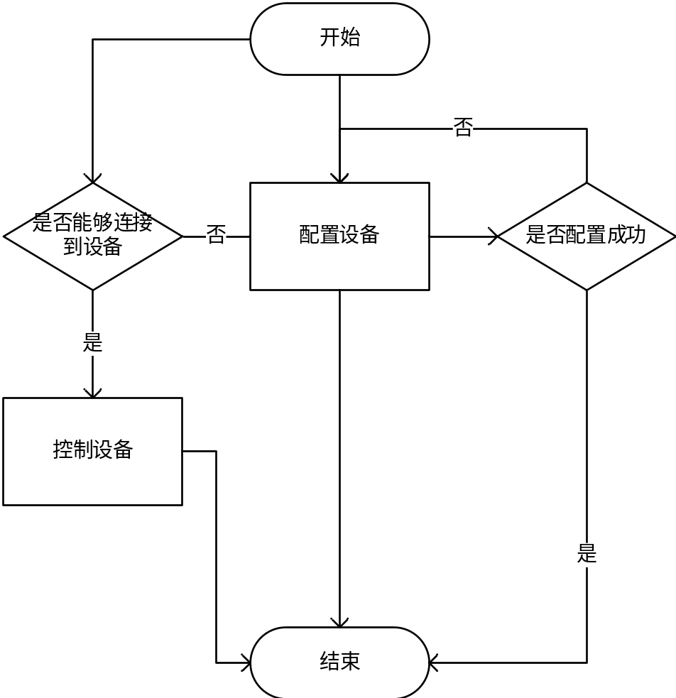

功能/环节列表
编号 | 名称 | 描述 | 角色
1 | 配置设备 | 发现并配置设备的网络连接信息。 | 登录用户
2 | 控制设备 | 通过App远程控制设备。 | 登录用户

[SH01_01_01]配置设备

业务流程
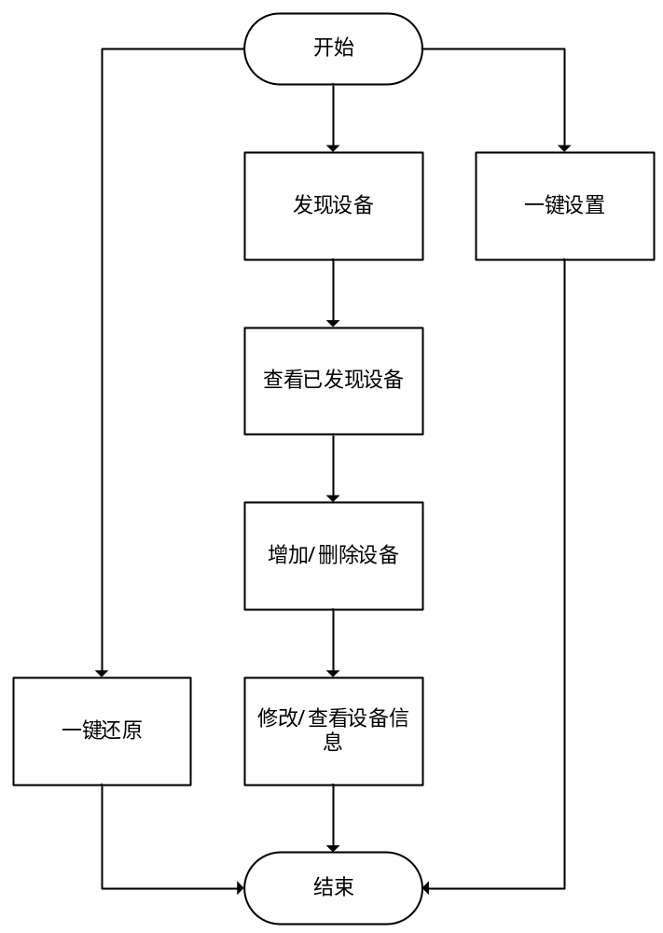

功能/环节列表
编号 | 名称 | 描述 | 角色
1 | 一键设置 | 自动发现设备、添加设备和修改设备默认名称。 | 登录用户
2 | 发现设备 | 自动发现局域网内的智能设备。 | 登录用户
3 | 查看已发现设备 | 发现设备后可以查看已发现的设备，以列表或者分散的图片显示。 | 登录用户
4 | 添加/删除设备 | 用户添加已发现的设备，同时也可以删除已添加的设备，需要联网激活设备和接受服务端应答确认信息。 | 登录用户
5 | 修改/查看设备信息 | 修改/查看已添加的设备信息，例如自定义的设备名（取而代之默认的设备型号）、设备的使用场景，激活时间等。 | 登录用户
6 | 一键还原 | 还原用户所有自定义的设备信息 | 登录用户

[SH01_01_01_01]一键设置
功能名称： | 一键设置
功能描述： | 自动发现设备、添加设备和修改设备默认名称
使用频率： | 低，第一次登陆App、第一次连接终端设备或用户非常态调用
使用人员： | App登录人
限制条件： | 需要连接互联网，用户登录
输入输出： | 输入：当前手机WIFI的SSID密码  输出：局域网内设备的连接信息，并在自动服务器端激活设备
提供者： | 曾凡
优先级： | 高：（一个关键的需求）属于系统（产品）主要功能且当前版本中必须实现的
获取时间： | 2014-05-30
其他：

[SH01_01_01_02]发现设备
功能名称： | 发现设备
功能描述： | 自动发现局域网内的智能设备
使用频率： | 低，第一次登陆App、第一次连接终端设备或用户非常态调用
使用人员： | App登录人
限制条件： | 需要连接局域网，用户登录
输入输出： | 输入：当前手机WIFI的SSID密码  输出：局域网内设备的连接信息
提供者： | 曾凡
优先级： | 高：（一个关键的需求）属于系统（产品）主要功能且当前版本中必须实现的。
获取时间： | 2014-05-30
其他：

[SH01_01_01_03]查看已发现设备
功能名称： | 查看已发现设备
功能描述： | 发现设备后可以查看已发现的设备，以列表或者分散的图片显示
使用频率： | 低，第一次登陆App、第一次连接终端设备或用户非常态调用
使用人员： | App登录人
限制条件： | 需要连接局域网，用户登录
输入输出： | 输入：局域网内设备的连接信息  输出：设备列表
提供者： | 曾凡
优先级： | 高：（一个关键的需求）属于系统（产品）主要功能且当前版本中必须实现的。
获取时间： | 2014-05-30
其他：

[SH01_01_01_04]添加/删除设备
功能名称： | 查看已发现设备
功能描述： | 用户添加已发现的设备，同时也可以删除已添加的设备，需要联网激活设备和接受服务端应答确认信息
使用频率： | 低，第一次登陆App、第一次连接终端设备或用户非常态调用
使用人员： | App登录人
限制条件： | 需要连接互联网，用户登录
输入输出： | 输入：设备列表  输出：服务器返回成功/失败应答和最新设备列表
提供者： | 曾凡
优先级： | 高：（一个关键的需求）属于系统（产品）主要功能且当前版本中必须实现的。
获取时间： | 2014-05-30
其他：

[SH01_01_01_04]修改/查看设备
功能名称： | 修改/查看设备信息
功能描述： | 修改或查看已添加的设备信息，例如：用户设置的设备别名（取而代之默认的设备型号）、设备的使用场景，激活时间等
使用频率： | 低，第一次登陆App、第一次连接终端设备或用户非常态调用
使用人员： | App登录人
限制条件： | 需要连接互联网，用户登录
输入输出： | 输入：设备列表  输出：服务器返回成功/失败应答和最新设备列表
提供者： | 曾凡
优先级： | 高：（一个关键的需求）属于系统（产品）主要功能且当前版本中必须实现的。
获取时间： | 2014-05-30
其他：

[SH01_01_01_04]一键还原
功能名称： | 一键还原
功能描述： | 还原用户所有自定义的设备信息
使用频率： | 低，用户非常态调用
使用人员： | App登录人
限制条件： | 需要连接互联网，用户登录
输入输出： | 输入：无  输出：无
提供者： | 曾凡
优先级： | 低：（功能或质量上的增强）如果资源允许的话，实现这些需求会使系统（产品）更完美。
获取时间： | 2014-05-30
其他：

[SH01_01_02]控制设备

业务流程
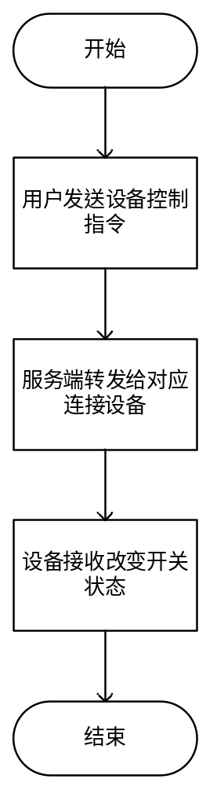

功能/环节列表
编号 | 名称 | 描述 | 角色
1 | APP控制设备开关 | 可以通过服务器远程控制设备的开关，服务器端自动记录操作。 | 登录用户

[SH01_01_02_01]App控制设备开关
功能名称： | 控制设备开关
功能描述： | 可以通过服务器远程控制设备的开关，服务器端自动记录操作
使用频率： | 中，用户非常态调用或
使用人员： | App登录人
限制条件： | 需要连接互联网，用户登录
输入输出： | 输入：当前设备唯一标识  输出：服务器返回成功/失败应答
提供者： | 曾凡
优先级： | 高：（一个关键的需求）属于系统（产品）主要功能且当前版本中必须实现的
获取时间： | 2014-05-30
其他：

[SH01_02]数据管理

业务项描述
【登录用户】可以通过App经过汉威云对智能传感器终端信息进行查询操作。
本业务项包括【查看历史信息】、【更新显示传感器明细】【查看汉威知识】和【分享】3个业务子项。

流程结构及功能列表

业务流程
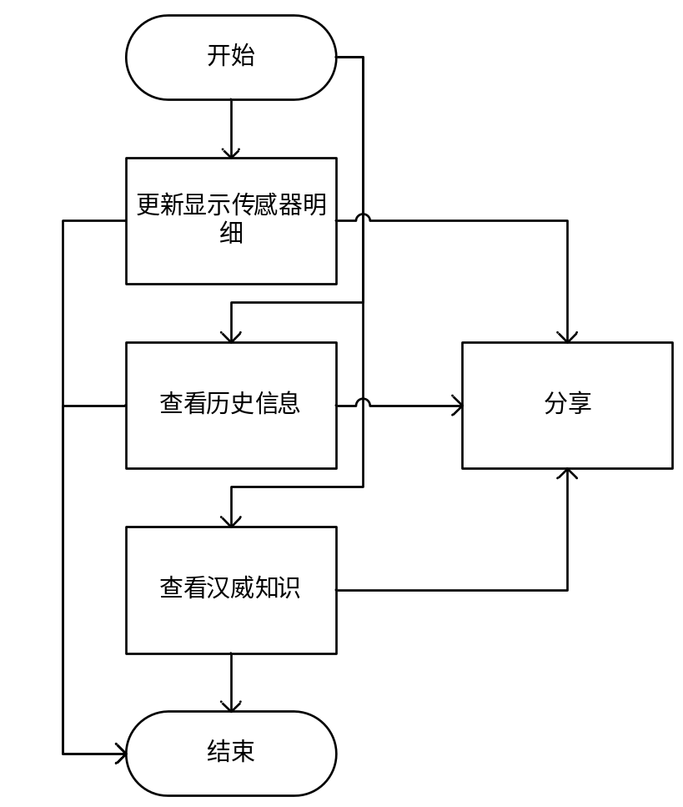

功能/环节列表
编号 | 名称 | 描述 | 角色
1 | 查看历史信息 | 发现并配置设备的网络连接信息。 | 登录用户
2 | 更新显示传感器明细 | 通过App远程控制设备。 | 登录用户
3 | 查看汉威知识 | 查看服务端提供的汉威知识 | 登录用户
4 | 分享 | 分享设备信息 | 登录用户

[SH01_02_01]查看历史信息

业务流程
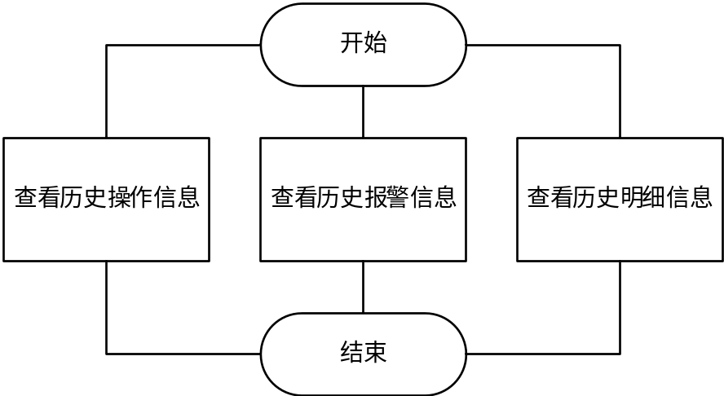

功能/环节列表
编号 | 名称 | 描述 | 角色
1 | 查看历史操作信息 | 用户可以查看历史设备开关操作信息。 | 登录用户
2 | 查看历史报警信息 | 用户可以查看设备的历史报警信息 | 登录用户
3 | 查看历史明细信息 | 用户可以查看设备的历史明细信息。 | 登录用户

[SH01_02_01_01]查看历史操作信息
功能名称： | 查看历史操作信息
功能描述： | 用户可以查看历史设备开关操作信息
使用频率： | 中，用户非常态调用
使用人员： | App登录人
限制条件： | 需要连接互联网，用户登录
输入输出： | 输入：当前设备唯一标识  输出：服务器返回成功/失败应答，历史操作列表
提供者： | 曾凡
优先级： | 高：（一个关键的需求）属于系统（产品）主要功能且当前版本中必须实现的
获取时间： | 2014-05-30
其他：

[SH01_02_01_02]查看历史报警信息
功能名称： | 控制设备开关
功能描述： | 用户可以查看设备的历史报警信息
使用频率： | 高，主页显示
使用人员： | App登录人
限制条件： | 需要连接互联网，用户登录
输入输出： | 输入：当前设备唯一标识  输出：服务器返回成功/失败应答，历史报警列表
提供者： | 曾凡
优先级： | 高：（一个关键的需求）属于系统（产品）主要功能且当前版本中必须实现的
获取时间： | 2014-05-30
其他：

[SH01_02_01_03]查看历史明细信息
功能名称： | 查看历史明细信息
功能描述： | 用户可以查看设备的历史明细信息
使用频率： | 高，主页显示
使用人员： | App登录人
限制条件： | 需要连接互联网，用户登录
输入输出： | 输入：当前设备唯一标识  输出：服务器返回成功/失败应答，历史明细列表
提供者： | 曾凡
优先级： | 高：（一个关键的需求）属于系统（产品）主要功能且当前版本中必须实现的
获取时间： | 2014-05-30
其他：

[SH01_02_02]更新显示传感器明细

业务流程

功能/环节列表
编号 | 名称 | 描述 | 角色
1 | 手动更新 | 手动更新当前传感器的信息。 | 登录用户
2 | 自动更新 | 登录后自动更新最新的传感器信息。 | 登录用户

[SH01_02_02_01]手动更新
功能名称： | 手动更新
功能描述： | 手动更新当前传感器的信息
使用频率： | 高，首页用户点击
使用人员： | App登录人
限制条件： | 需要连接互联网，用户登录
输入输出： | 输入：用户点击  输出：服务器返回成功/失败应答，最新终端设备明细信息
提供者： | 曾凡
优先级： | 高：（一个关键的需求）属于系统（产品）主要功能且当前版本中必须实现的
获取时间： | 2014-05-30
其他：

[SH01_02_02_02]自动更新
功能名称： | 自动更新
功能描述： | 登录后自动更新最新的传感器信息
使用频率： | 高，登录自动执行
使用人员： | App登录人
限制条件： | 需要连接互联网，用户登录
输入输出： | 输入：当前设备唯一标识  输出：服务器返回成功/失败应答，最新终端设备明细信息
提供者： | 曾凡
优先级： | 高：（一个关键的需求）属于系统（产品）主要功能且当前版本中必须实现的
获取时间： | 2014-05-30
其他：

[SH01_02_03]查看汉威知识

业务流程

功能/环节列表
编号 | 名称 | 描述 | 角色
1 | 查看汉威知识 | 查看汉威知识。 | 登录用户

[SH01_02_03_01]
功能名称： | 查看汉威知识
功能描述： | 查看汉威知识
使用频率： | 低，基本没人会去关注
使用人员： | App登录人
限制条件： | 需要连接互联网，用户登录
输入输出： | 输入：用户请求  输出：服务器返回成功/失败应答，汉威知识信息
提供者： | 曾凡
优先级： | 低：（功能或质量上的增强）如果资源允许的话，实现这些需求会使系统（产品）更完美。
获取时间： | 2014-05-30
其他：

[SH01_02_04]分享（微博、微信）

业务流程
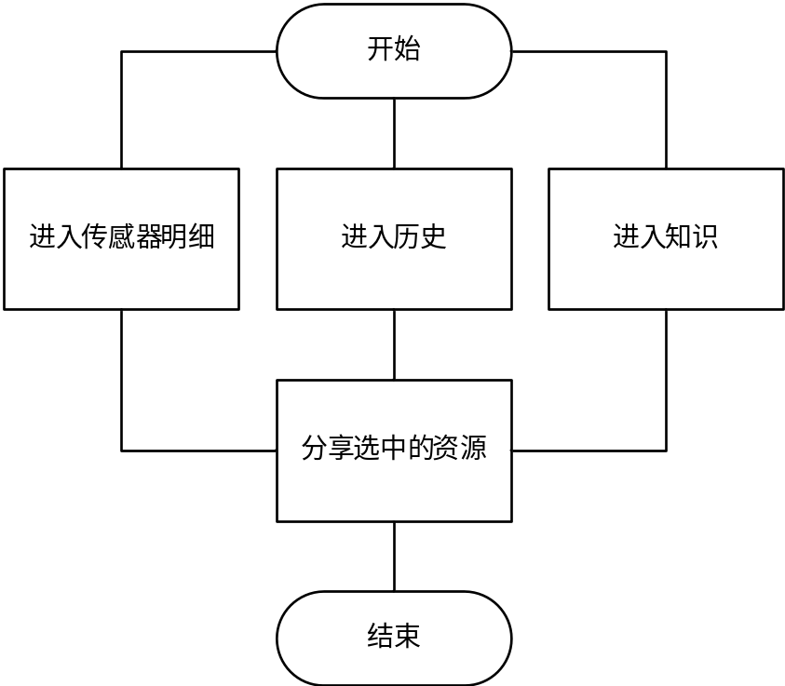

功能/环节列表
编号 | 名称 | 描述 | 角色
1 | 分享选中历史 | 分享选中的历史页面的图片信息。 | 登录用户
2 | 分享选中知识 | 分享选中知识的文字和图片信息。 | 登录用户
3 | 分享传感器 | 分享本地的传感器信息。 | 登录用户

[SH01_02_04_01] 分享选中的历史
功能名称： | 分享选中的历史
功能描述： | 分享选中的历史页面的图片信息
使用频率： | 低，基本没人会去分享
使用人员： | App登录人
限制条件： | 需要连接互联网，用户登录
输入输出： | 输入：分享请求  输出：请求App的应答
提供者： | 曾凡
优先级： | 低：（功能或质量上的增强）如果资源允许的话，实现这些需求会使系统（产品）更完美。
获取时间： | 2014-05-30
其他：

[SH01_02_04_02] 分享选中的知识
功能名称： | 分享选中的知识
功能描述： | 分享选中知识的文字和图片信息
使用频率： | 低，基本没人会去分享
使用人员： | App登录人
限制条件： | 需要连接互联网，用户登录
输入输出： | 输入：分享请求  输出：请求App的应答
提供者： | 曾凡
优先级： | 低：（功能或质量上的增强）如果资源允许的话，实现这些需求会使系统（产品）更完美。
获取时间： | 2014-05-30
其他：

[SH01_02_04_03] 分享选中的传感器
功能名称： | 分享选中的传感器
功能描述： | 分享本地的传感器信息
使用频率： | 低，基本没人会去分享
使用人员： | App登录人
限制条件： | 需要连接互联网，用户登录
输入输出： | 输入：分享请求  输出：请求App的应答
提供者： | 曾凡
优先级： | 低：（功能或质量上的增强）如果资源允许的话，实现这些需求会使系统（产品）更完美。
获取时间： | 2014-05-30
其他：

[SH01_03]用户管理

业务项描述
【登录用户】可以通过App对用户账户信息进行操作。
本业务项包括【用户信息】和【用户认证】2个业务子项。

流程结构及功能列表

业务流程

功能/环节列表
编号 | 名称 | 描述 | 角色
1 | 用户信息 | 显示修改用户信息。 | 登录用户
2 | 用户认证 | 用户需要服务端认证的功能。 | 登录用户

[SH01_03_01]用户信息

业务流程

功能/环节列表
编号 | 名称 | 描述 | 角色
1 | 查看用户信息 | 查询登录用户的信息。 | 登录用户
2 | 修改用户信息 | 修改当前登录人的信息。 | 登录用户

[SH01_03_01_01] 查看用户信息
功能名称： | 查看用户信息
功能描述： | 查询登录用户的信息
使用频率： | 低，自己的信息还用查看吗
使用人员： | App登录人
限制条件： | 需要连接互联网，用户登录
输入输出： | 输入：用户点击  输出：登录用户信息列表
提供者： | 曾凡
优先级： | 高：（一个关键的需求）属于系统（产品）主要功能且当前版本中必须实现的
获取时间： | 2014-05-30
其他：

[SH01_03_01_02] 编辑用户信息
功能名称： | 修改用户信息
功能描述： | 修改当前登录人的信息
使用频率： | 低，第一次修改后很少再编辑
使用人员： | App登录人
限制条件： | 需要连接互联网，用户登录
输入输出： | 输入：登录用户信息列表  输出：服务器返回成功/失败应答，历史明细列表
提供者： | 曾凡
优先级： | 高：（一个关键的需求）属于系统（产品）主要功能且当前版本中必须实现的
获取时间： | 2014-05-30
其他：

[SH01_03_02]用户认证

业务流程

功能/环节列表
编号 | 名称 | 描述 | 角色
1 | 新建账号 | 连接服务端创建账号 | 登录用户
2 | 忘记密码 | 忘记密码需要登录服务端进行注册。 | 登录用户
3 | 修改密码 | 在本地修改密码，修改密码后设置App的登录上下文。 | 登录用户

[SH01_03_02_01] 新建账号
功能名称： | 新建账号
功能描述： | 连接服务端创建账号，建议用户名用邮箱
使用频率： | 低，第一次登录时创建
使用人员： | App登录人
限制条件： | 需要连接互联网，用户登录
输入输出： | 输入：用户信息  输出：服务器返回成功/失败应答
提供者： | 曾凡
优先级： | 高：（一个关键的需求）属于系统（产品）主要功能且当前版本中必须实现的
获取时间： | 2014-05-30
其他：

[SH01_03_02_02] 忘记密码
功能名称： | 忘记密码
功能描述： | 忘记密码需要登录服务端通过发送邮箱或者短信验证后重置
使用频率： | 中，长时间不登出App遗忘密码
使用人员： | App登录人
限制条件： | 需要连接互联网，用户登录
输入输出： | 输入：用户名  输出：邮件或密码验证码或地址
提供者： | 曾凡
优先级： | 高：（一个关键的需求）属于系统（产品）主要功能且当前版本中必须实现的
获取时间： | 2014-05-30
其他：

[SH01_03_02_03] 修改密码
功能名称： | 修改密码
功能描述： | 在本地修改密码，修改密码后设置App的登录上下文
使用频率： | 低，有安全意识的人不多
使用人员： | App登录人
限制条件： | 需要连接互联网，用户登录
输入输出： | 输入：老密码，新密码  输出：服务器返回成功/失败应答
提供者： | 曾凡
优先级： | 高：（一个关键的需求）属于系统（产品）主要功能且当前版本中必须实现的
获取时间： | 2014-05-30
其他：

[SH01_04]服务器管理

业务项描述
【登录用户】可以通过App对服务器连接信息进行操作。
本业务项包括【服务器配置】和【服务器交互】2个业务子项。

流程结构及功能列表

业务流程

功能/环节列表
编号 | 名称 | 描述 | 角色
1 | 服务器配置 | 服务器的连接配置信息 | 登录用户
2 | 服务器交互 | 服务器与App交互的推送、预警和报警信息。 | 登录用户

[SH01_04_01]服务器配置

业务流程

功能/环节列表
编号 | 名称 | 描述 | 角色
1 | 配置服务器 | 配置服务器连接信息。 | 登录用户

[SH01_04_01_01]配置服务器
功能名称： | 配置服务器
功能描述： | 配置服务器连接信息
使用频率： | 低，第一次登录时创建
使用人员： | App登录人
限制条件： | 需要连接互联网，用户登录
输入输出： | 输入：IP和端口号  输出：服务器返回成功/失败应答
提供者： | 曾凡
优先级： | 高：（一个关键的需求）属于系统（产品）主要功能且当前版本中必须实现的
获取时间： | 2014-05-30
其他：

[SH01_04_02]服务器交互

业务流程
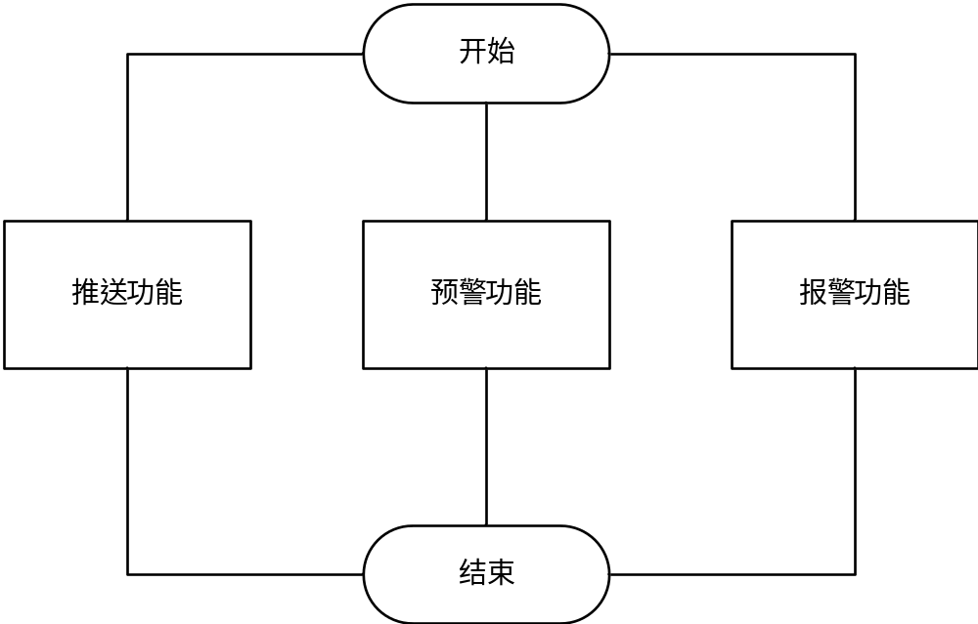

功能/环节列表
编号 | 名称 | 描述 | 角色
1 | 推送 | 数据推送功能的开关和实现：包括声音选择、报警时段选择等。 | 登录用户
2 | 预警 | 终端预警功能的开关和实现：包括声音选择、报警时段选择等。 | 登录用户
3 | 报警 | 报警功能的开关和实现：包括声音选择、报警时段选择等。 | 登录用户

[SH01_04_02_01] 推送
功能名称： | 推送
功能描述： | 数据推送功能的开关和功能实现：包括声音选择、报警时段选择等。
使用频率： | 低，第一次登录时创建
使用人员： | App登录人
限制条件： | 需要连接互联网，用户登录
输入输出： | 输入：是否推送  输出：服务器返回成功/失败应答
提供者： | 曾凡
优先级： | 高：（一个关键的需求）属于系统（产品）主要功能且当前版本中必须实现的
获取时间： | 2014-05-30
其他：

[SH01_04_02_01] 预警
功能名称： | 预警
功能描述： | 数据推送功能的开关和功能实现：包括声音选择、报警时段选择等。
使用频率： | 低，第一次登录时创建
使用人员： | App登录人
限制条件： | 需要连接互联网，用户登录
输入输出： | 输入：是否预警  输出：服务器返回成功/失败应答
提供者： | 曾凡
优先级： | 高：（一个关键的需求）属于系统（产品）主要功能且当前版本中必须实现的
获取时间： | 2014-05-30
其他：

[SH01_04_02_01] 报警
功能名称： | 报警
功能描述： | 数据推送功能的开关和功能实现：包括声音选择、报警时段选择等。
使用频率： | 低，第一次登录时创建
使用人员： | App登录人
限制条件： | 需要连接互联网，用户登录
输入输出： | 输入：是否告警  输出：服务器返回成功/失败应答
提供者： | 曾凡
优先级： | 高：（一个关键的需求）属于系统（产品）主要功能且当前版本中必须实现的
获取时间： | 2014-05-30
其他：

[SH01_05]软件功能

业务项描述
【登录用户】可以通过App对服务器连接信息进行操作。
本业务项包括【个性化】和【通用功能】2个业务子项。

流程结构及功能列表

业务流程

功能/环节列表
编号 | 名称 | 描述 | 角色
1 | 个性化 | 主题和留言板 | 登录用户
2 | 通用功能 | 关于、帮助、开发者名单和注销。 | 登录用户

[SH01_05_01]个性化

业务流程

功能/环节列表
编号 | 名称 | 描述 | 角色
1 | 主题 | 更换软件的主题选择，可以从服务端下载主题。 | 登录用户
2 | 留言本 | 显示服务端提供的web留言反馈页面，可以根据当前登录用户去自动验证登录服务器。 | 登录用户

[SH01_05_01_01] 主题
功能名称： | 主题
功能描述： | 更换软件的主题选择，可以从服务端下载主题
使用频率： | 低，用户换一次就完了
使用人员： | App登录人
限制条件： | 需要连接互联网，用户登录
输入输出： | 输入：选择的主题编号  输出：服务器返回成功/失败应答
提供者： | 曾凡
优先级： | 中：（支持必要的功能）最终所需要的，但如果有必要的话，可以延迟到下一个版本。
获取时间： | 2014-05-30
其他：

[SH01_05_01_02] 留言板
功能名称： | 留言板
功能描述： | 显示服务端提供的web留言反馈页面，可以根据当前登录用户去自动验证登录服务器
使用频率： | 低，基本上没人用
使用人员： | App登录人
限制条件： | 需要连接互联网，用户登录
输入输出： | 输入：用户留言  输出：服务端页面更新
提供者： | 曾凡
优先级： | 低：（功能或质量上的增强）如果资源允许的话，实现这些需求会使系统（产品）更完美
获取时间： | 2014-05-30
其他：

[SH01_05_02]通用功能

业务流程
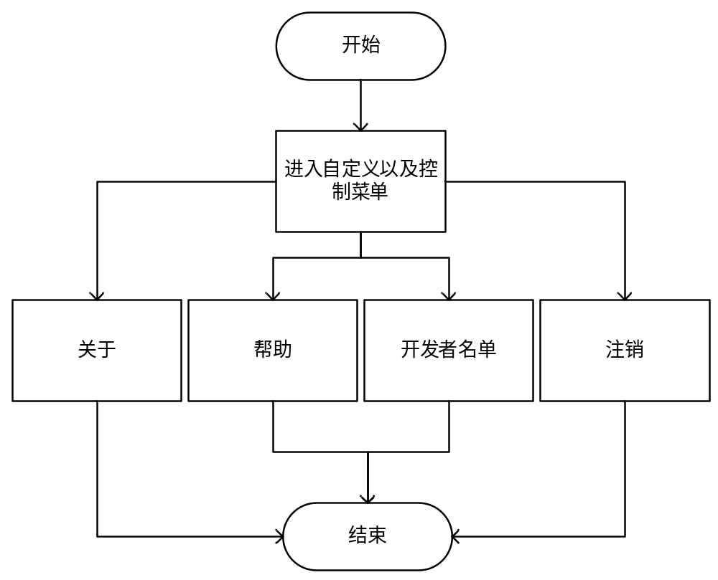

功能/环节列表
编号 | 名称 | 描述 | 角色
1 | 关于 | 显示软件全名、公司、版本号等信息。 | 登录用户
2 | 帮助 | 显示帮助信息。 | 登录用户
3 | 开发者名单 | 显示开发者名单。
4 | 注销 | 注销当前登录用户的登录状态并返回登陆页。

[SH01_05_02_01] 关于
功能名称： | 关于
功能描述： | 显示软件全名、公司、版本号等信息
使用频率： | 中，查看的人不多
使用人员： | App登录人
限制条件： | 用户登录
输入输出： | 输入：用户点击  输出：关于信息
提供者： | 曾凡
优先级： | 中：（支持必要的功能）最终所需要的，但如果有必要的话，可以延迟到下一个版本。
获取时间： | 2014-05-30
其他：

[SH01_05_02_02] 帮助
功能名称： | 帮助
功能描述： | 显示帮助信息
使用频率： | 中，对仪表不熟悉的人可以选
使用人员： | App登录人
限制条件：
输入输出： | 输入：用户点击  输出：帮助列表/图片
提供者： | 曾凡
优先级： | 中：（支持必要的功能）最终所需要的，但如果有必要的话，可以延迟到下一个版本。
获取时间： | 2014-05-30
其他：

[SH01_05_02_03] 开发者名单
功能名称： | 开发者名单
功能描述： | 显示开发者名单
使用频率： | 低，用户换一次就完了
使用人员： | App登录人
限制条件：
输入输出： | 输入：用户点击  输出：开发者名单列表/图片
提供者： | 曾凡
优先级： | 中：（支持必要的功能）最终所需要的，但如果有必要的话，可以延迟到下一个版本。
获取时间： | 2014-05-30
其他：

[SH01_05_02_04] 退出
功能名称： | 退出
功能描述： | 退出当前的登录账户并返回登录页面
使用频率： | 低，基本没人去退出
使用人员： | App登录人
限制条件： | 用户登录
输入输出： | 输入：用户点击  输出：跳转主页面，退出登录
提供者： | 曾凡
优先级： | 高：（一个关键的需求）属于系统（产品）主要功能且当前版本中必须实现的。
获取时间： | 2014-05-30
其他：

[SH02]服务端系统功能设计

[SH02_01]操作权限

业务项描述
操作员分权限登录服务端系统，操作管理员（最高级别）可向下分配权限

流程结构及功能列表

业务流程

功能/环节列表
编号 | 名称 | 描述 | 角色
1 | 分配权限 | 可分配多个角色 | 汉威
2 | 登录、操作日志 | 合法的人员可以登录并进行相应的操作，并进行记录 | 客户/汉威

[SH02_01_01]分配权限
功能名称： | 分配权限
功能描述： | 给用户分配权限
使用频率： | 高，直接决定用户管理的内容
使用人员： | 汉威
限制条件： | 需要连接互联网，用户登录
输入输出： | 输入：用户类型、操作范围  输出：确定用户合法性、满足用户操作
提供者： | 闫威
优先级： | 高
获取时间： | 2014-06-09
其他：

[SH02_01_02]登录、操作日志
功能名称： | 登录、操作日志
功能描述： | 合法的人员可以登录并进行相应的操作并进行记录
使用频率： | 高，对使用者的监控
使用人员： | 汉威/客户
限制条件： | 需要连接互联网，合法用户登录
输入输出： | 输入：操作内容和时间  输出：添加记录表备案
提供者： | 闫威
优先级： | 高
获取时间： | 2014-06-09
其他：

[SH02_02]个人基本信息

业务项描述
客户设备注册前要登记客户的基本信息包括住址、联系电话等信息。

流程结构及功能列表

业务流程

功能/环节列表
编号 | 名称 | 描述 | 角色
1 | 客户基本信息 | 查看、修改 | 客户/汉威
2 | 客户基本信息的操作记录 | 查看 | 客户/汉威

[SH02_02_01]客户基本信息
功能名称： | 客户基本信息
功能描述： | 查看客户的个人信息
使用频率： | 中，注册时填写完整，查看信息频率中，修改频率低
使用人员： | 客户和汉威
限制条件： | 需要连接互联网，用户登录
输入输出： | 输入：姓名、详细地址（省）、联系方式  输出：注册成功
提供者： | 闫威
优先级： | 高：联系到移动端注册信息
获取时间： | 2014-06-09
其他：

[SH02_02_02]信息操作记录
功能名称： | 操作记录
功能描述： | 记录登入用户的操作内容和时间
使用频率： | 低，可在最后过程实现
使用人员： | 客户和汉威
限制条件： | 需要连接互联网，用户登录
输入输出： | 输入：操作内容、用户id、设备id、时间  输出：记录成功
提供者： | 闫威
优先级： | 中，操作功能实现后
获取时间： | 2014-06-09
其他：

[SH02_03]设备基本信息

业务项描述
该客户注册的设备信息，包括该设备的功能

流程结构及功能列表

业务流程

功能/环节列表
编号 | 名称 | 描述 | 角色
1 | 设备注册 | APP注册设备信息 | 客户
2 | 设备基本信息 | 查看该设备注册的日期等和功能 | 客户/汉威
3 | 设备状态 | 是否托管 运行状况（正常、未连接） 维修记录售后服务、检修日期 | 客户/汉威

[SH02_03_01]设备注册
功能名称： | 设备注册
功能描述： | APP注册设备信息
使用频率： | 高
使用人员： | 客户
限制条件： | 需要连接互联网、APP，用户登录
输入输出： | 输入：设备信息  输出：注册结果
提供者： | 闫威
优先级： | 高
获取时间： | 2014-06-09
其他：

[SH02_03_02]设备基本信息
功能名称： | 基本信息
功能描述： | 查看该设备注册的日期等和功能
使用频率： | 高
使用人员： | 客户/汉威
限制条件： | 需要连接互联网，用户登录
输入输出： | 输入：设备id  输出：详细信息
提供者： | 闫威
优先级： | 高
获取时间： | 2014-06-09
其他：

[SH02_03_03]设备状态
功能名称： | 运行状态
功能描述： | 是否托管 运行状况（正常、未连接） 维修记录、售后服务、检修日期
使用频率： | 高
使用人员： | 客户/汉威
限制条件： | 需要连接互联网和设备，用户登录
输入输出： | 输入：设备id  输出：详细信息
提供者： | 闫威
优先级： | 高
获取时间： | 2014-06-09
其他：

[SH02_04]数据信息采集存储

业务项描述
客户注册的设备向服务端发送数据，服务端按照一定的协议格式解析并存储（第一次数据插入到实时数据表中，以后为更新）

流程结构及功能列表

业务流程

功能/环节列表
编号 | 名称 | 描述 | 角色
1 | 设备监控 | 监控设备当前的数据值及状态 | 客户
 |  | 可查询所有人的设备，或有条件查询 | 汉威
2 | 采集 | 网络获取设备的数据按照协议格式进行解析
3 | 存储 | 保存实时数据信息

[SH02_04_01]设备监控
功能名称： | 设备监控
功能描述： | 监控设备当前的数据值及状态
使用频率： | 高，核心功能，不停记录设备上传的数据并不断更新
使用人员： | 客户和汉威
限制条件： | 需要连接互联网，用户登录
输入输出： | 输入：设备状体、用户id、设备id、时间  输出：记录成功
提供者： | 闫威
优先级： | 高
获取时间： | 2014-06-09
其他： | 发生报警时，要将数据保存到报警表中

[SH02_04_02]数据采集
功能名称： | 采集
功能描述： | 对原始数据的解析
使用频率： | 高，核心功能，不停解析原始数据
使用人员： | 客户和汉威
限制条件： | 需要连接互联网，用户登录
输入输出： | 输入：设备状体、用户id、设备id、时间  输出：记录成功
提供者： | 闫威
优先级： | 高，判断数据解析正常
获取时间： | 2014-06-09
其他： | 发生报警时，要将数据保存到报警表中

[SH02_04_02]数据存储
功能名称： | 存储
功能描述： | 保存实时数据信息
使用频率： | 高，核心功能，不停记录设备上传的数据并不断更新
使用人员： | 客户和汉威
限制条件： | 需要连接互联网，用户登录
输入输出： | 输入：设备状体、用户id、设备id、时间  输出：记录成功
提供者： | 闫威
优先级： | 高，方便APP调用
获取时间： | 2014-06-09
其他： | 发生报警时，要将数据保存到报警表中

[SH02_05]操作信息（委托汉威云）

业务项描述
对设备的操作

流程结构及功能列表

业务流程

功能/环节列表
编号 | 名称 | 描述 | 角色
1 | 操作信息 | 客户发送操作信息及记录查询 | 客户/汉威
 | 操作信息（自动） | 委托汉威云管理 | 客户

[SH02_05_01]操作信息
功能名称： | 操作信息
功能描述： | 客户发送操作信息及记录查询
使用频率： | 中，设备发生报警时可对阀门进行操作，并将操作信息保存
使用人员： | 客户和汉威
限制条件： | 需要连接互联网和设备，用户登录
输入输出： | 输入：操作内容、用户id、设备id、时间、  输出：操作结果
提供者： | 闫威
优先级： | 高，操作命令的实现
获取时间： | 2014-06-09
其他：

[SH02_05_02]操作信息（自动）
功能名称： | 操作信息
功能描述： | 客户委托汉威云对用户设备进行监控
使用频率： | 中，设备发生报警时可对阀门进行操作，并将操作信息保存
使用人员： | 客户
限制条件： | 需要连接互联网和设备，用户登录
输入输出： | 输入：操作内容、用户id、设备id、时间、监控方式（是否委托）  输出：操作结果
提供者： | 闫威
优先级： | 高，操作命令的实现
获取时间： | 2014-06-09
其他：

[SH02_06]报警信息

业务项描述
服务端监控实时数据，并将报警数据存储到报警信息表里

流程结构及功能列表

业务流程

功能/环节列表
编号 | 名称 | 描述 | 角色
1 | 报警信息 | 可查看所有报警信息，也可有条件的查询 | 汉威
 |  | 查看客户下设备的报警信息 | 客户

[SH02_06_01]报警信息
功能名称： | 报警信息
功能描述： | 可查看报警记录，分权限
使用频率： | 高，客户只能查询自己报警记录，汉威可查看所有
使用人员： | 客户/汉威
限制条件： | 需要连接互联网和设备，用户登录
输入输出： | 输入：用户id、设备id、时间段  输出：报警记录
提供者： | 闫威
优先级： | 高，操作命令的实现
获取时间： | 2014-06-09
其他：

[SH02_07]数据监控与分析

业务项描述
操作员分权限登录服务端系统，操作管理员（最高级别）可向下分配权限

流程结构及功能列表

业务流程

功能/环节列表
编号 | 名称 | 描述 | 角色
1 | 报表 | 曲线图等展示，可预测未来 | 汉威/客户
 | 分析 | 针对当前或历史的值来分析当前状况，并向客户发送健康系数或指导（依据多个设备综合判断或某一个设备的值判断），信息录入 | 汉威

[SH02_07_01]报表
功能名称： | 报表
功能描述： | 可通过图表的形式对历史、现在、未来进行展示
使用频率： | 高
使用人员： | 客户/汉威
限制条件： | 需要连接互联网和设备，用户登录
输入输出： | 输入：用户id、设备id、时间段  输出：曲线图等
提供者： | 闫威
优先级： | 高
获取时间： | 2014-06-09
其他：

[SH02_07_02]分析
功能名称： | 分析
功能描述： | 根据设备数据分析对客户进行提醒和推荐指导（开窗通风、就医检查）
使用频率： | 高，客户只能查询自己报警记录，汉威可查看所有
使用人员： | 客户/汉威
限制条件： | 需要连接互联网和设备，用户登录
输入输出： | 输入：用户id、设备id、时间段  输出：健康指数 并 得出指导意见
提供者： | 闫威
优先级： | 高
获取时间： | 2014-06-09
其他：

[SH02_08]健康知识普及

业务项描述
主要是健康知识的宣传，客户可以每天关注这些信息，【也可以分享给其他人（服务号或订阅号）】

流程结构及功能列表

业务流程

功能/环节列表
编号 | 名称 | 描述 | 角色
1 | 信息操作 | 增、删、改、查、推送 | 汉威
2 | 自动推送设置 | 通过实时数据的分析来推送不同阶段的内容 | 汉威
 | 分享【扩展用】 | 分享健康知识至公众号 | 汉威
 |  | 查看 | 客户

[SH02_08_01]信息操作
功能名称： | 信息操作
功能描述： | 对信息的基本操作、可推送
使用频率： | 高，信息的管理
使用人员： | 汉威/客户(客户只能查看，分权限)
限制条件： | 需要连接互联网和设备，用户登录
输入输出： | 输入：信息  输出：操作结果
提供者： | 闫威
优先级： | 高
获取时间： | 2014-06-09
其他：

[SH02_08_02]自动推送设置
功能名称： | 自动推送设置
功能描述： | 对实时数据分析后可智能发送相关知识提供帮助
使用频率： | 中
使用人员： | 汉威
限制条件： | 需要连接互联网和设备，用户登录
输入输出： | 输入：设置  输出：对数据分析筛选更适合的信息推送
提供者： | 闫威
优先级： | 低
获取时间： | 2014-06-09
其他：

[SH02_08_03]分享
功能名称： | 分享
功能描述： | 分享到微博、公众号等
使用频率： | 中
使用人员： | 汉威/客户
限制条件： | 需要连接互联网，用户登录
输入输出： | 输入：内容  输出：分享
提供者： | 闫威
优先级： | 低
获取时间： | 2014-06-09
其他：

[SH02_09]常见问题解决

业务项描述
发布智能家居设备或APP上常见的问题解决方法或操作说明

流程结构及功能列表

业务流程

功能/环节列表
编号 | 名称 | 描述 | 角色
1 | 信息操作 | 增、删、改、查、推送 | 汉威
2 |  | 查看 | 客户

[SH02_09_01]信息操作
功能名称： | 信息操作
功能描述： | 对信息的基本操作、可推送
使用频率： | 高，信息的管理
使用人员： | 汉威/客户(客户只能查看，分权限)
限制条件： | 需要连接互联网和设备，用户登录
输入输出： | 输入：信息  输出：操作结果
提供者： | 闫威
优先级： | 高
获取时间： | 2014-06-09
其他：

[SH02_10]预约服务

业务项描述
对设备检查进行预约，也可请专家对家庭空气治理找出解决办法

流程结构及功能列表

业务流程

功能/环节列表
编号 | 名称 | 描述 | 角色
1 | 预约设备检查 | 对设备维修、保养 | 客户
2 | 预约专家检查 | 专家可在现场对室内空气改善提出建议 | 客户
3 | 主动预约客户 | 主动向客户发出邀请讲课，或去拜访等 | 汉威

[SH02_10_01]预约
功能名称： | 预约
功能描述： | 分类预约（设备检查、专家指导）
使用频率： | 高,帮助客户解决问题，提高服务质量
使用人员： | 汉威/客户
限制条件： | 需要连接互联网和APP，用户登录
输入输出： | 输入：发出预约id，接收预约的id，时间、内容  输出：是否同意预约时间，并进行预约前的提醒
提供者： | 闫威
优先级： | 高
获取时间： | 2014-06-09
其他：

[SH02_11]信息推送（单推 广推）

业务项描述
对指定的信息推送给指定客户，或广播所有人

流程结构及功能列表

业务流程

功能/环节列表
编号 | 名称 | 描述 | 角色
1 | 推送 | 向移动端发送信息 | 汉威
2

[SH02_11_01]推送
功能名称： | 推送服务
功能描述： | 移动端的推送
使用频率： | 高
使用人员： | 汉威
限制条件： | 需要连接互联网和APP，用户登录
输入输出： | 输入：信息、推送方式  输出：推送APP
提供者： | 闫威
优先级： | 高
获取时间： | 2014-06-09
其他：

[SH02_12]讨论区

业务项描述
操作员分权限登录服务端系统，操作管理员（最高级别）可向下分配权限

流程结构及功能列表

业务流程

功能/环节列表
编号 | 名称 | 描述 | 角色
1 | 讨论 | 参与不同的主题讨论,可查看或建主题（权限） | 汉威/客户
2 |  | 讨论增删改查主题或信息 | 汉威

[SH02_12_01]讨论
功能名称： | 讨论
功能描述： | 参与不同的主题讨论,可查看或建主题（权限）
使用频率： | 高
使用人员： | 汉威/客户 汉威有审核权限
限制条件： | 需要连接互联网，用户登录
输入输出： | 输入：讨论内容  输出：显示
提供者： | 闫威
优先级： | 中
获取时间： | 2014-06-09
其他：

[SH02_13]留言板

业务项描述
操作员分权限登录服务端系统，操作管理员（最高级别）可向下分配权限

流程结构及功能列表

业务流程

功能/环节列表
编号 | 名称 | 描述 | 角色
1 | 留言 | 可将建议或想法发送给汉威云，查阅留言记录（权限） | 汉威/客户
2

[SH02_13_01]留言板
功能名称： | 留言板
功能描述： | 可将建议或想法发送给汉威云
使用频率： | 高
使用人员： | 汉威/客户 汉威可进行回复
限制条件： | 需要连接互联网，用户登录
输入输出： | 输入：留言内容  输出：显示并获得回复
提供者： | 闫威
优先级： | 中
获取时间： | 2014-06-09
其他：

[SH02_14]协议管理

业务项描述
操作员分权限登录服务端系统，操作管理员（最高级别）可向下分配权限

流程结构及功能列表

业务流程

功能/环节列表
编号 | 名称 | 描述 | 角色
1 | 分配权限 | 可分配多个角色 | 管理员
2 | 登录、操作日志 | 合法的人员可以登录并进行相应的操作 | 管理员及分配的角色

系统维护设计

维护要求
[对系统的维护，需要哪些要求在该章节描述。]
网络的稳定

维护方法
[如何对系统进行维护，需要在该章节描述。]

附录
[把其他与设计相关的文档放在这里，可以直接写在文档中，也可以放到其他文档中，在这里进行索引。比如利用其他工具所做的各种模型文件等。如没有则直接将该章节删除。]

